ЛЕКЦИЯ 1

ИЗМЕРЕНИЯ ЛИНЕЙНОГО ТРАКТА ПРОВОДНЫХ СИСТЕМ ПЕРЕДАЧ

1.1. Основные этапы становления измерительных технологий

Сложность систем передач объективно повышается, что связано с увеличением битовой скорости, функциональным усложнением интеллектуальных устройств и
внедрением принципов распределенной обработки информации.

Возникают задачи контроля и настройки работы интеллектуальных систем.
Этот процесс идет двумя путями:
первый - развитие систем внутренней диагностики,
второй - применение современной измерительной техники.

Измерительная техника позволяет – настраивать, оптимизировать сети, обеспечивает поиск неисправностей и причин конфликтов, разрешение возникших конфликтных ситуаций. Этапы становления измерительных технологий для телекоммуникационных систем [3] приведены в табл. 1.1.
Таблица 1.1
Этап | Эволюция подхода к измерениям | Эволюция системной интеграции | Эволюция измерительных  решений | Характерные черты
1 | Оснащение измерительной техникой "в довесок" к покупаемому | Этап совместных предприятий и дистрибьюторов | Решения, исходя из предлагаемой техники, в виде "набора приборов" | Низкая квалификация заказчиков и поставщиков. Как следствие, низкая эффективность использования измерительной техники
2 | Появление задач комплексного анализа | Выход на рынок представительств | Появление комплексных решений на основе техники одного поставщика | Использование опыта и квалификации иностранных специалистов Высокая эффективность решений
3 | Задачи комплексного анализа | Появление системных интеграторов | Появление комплексных решений на основе всей возможной техники | Оптимизация комплексных решений. Высокая квалификация поставщиков
4 | Стабилизация рынка | Системные интеграторы и представительства | Комплексные решения на основе использования техники одного и разных производителей, сосуществующих на рынке | Высокая квалификация заказчиков и поставщиков
Сегодня рынок Российских средств телекоммуникаций находится на третьем этапе. Далее следует ожидать повышения квалификации участников рынка.

Будут иметь место две категории комплексных измерительных решений:
- новые комплексные решения иностранных фирм, которые будут эффективными, опробованными, однако сравнительно дорогими;
- собственные комплексные измерительные решения, эти решения будут иметь большую эффективность, однако больший риск несовместимости технических средств.

Всю измерительную технику можно условно разделить на два основных класса:
А) системное и
В) эксплуатационное измерительное оборудование.
Требования к обоим классам значительно отличаются.
Системное оборудование - обеспечивает настройку сети в целом,
отдельных её узлов,
последующее мониторирование состояния сети.
Системным оно называется потому, что имеет широкие возможности интеграции в измерительные комплексы, сети измерительных приборов и входит в качестве подсистем в автоматизированные системы управления связью.

Эксплуатационное оборудование должно обеспечивать
качественную эксплуатацию отдельных узлов сети,
сопровождение монтажных работ и
оперативный поиск неисправностей.

В табл. 1.2 расставлены параметры оборудования по степени значимости
Таблица 1.2
Системное оборудование | Эксплуатационное оборудование
Функциональность тестов  Возможность интеграции в системы  Быстрота и легкость модернизации  Удобство работы  Надежность  Стоимость  Портативность | Портативность  Стоимость  Надежность  Удобство работы  Функциональность тестов

Дальнейшее изложение измерительных технологий будет идти в контексте их классификации по использованию в различных частях системы электросвязи, классификация которых представлена на рис. 1.1.

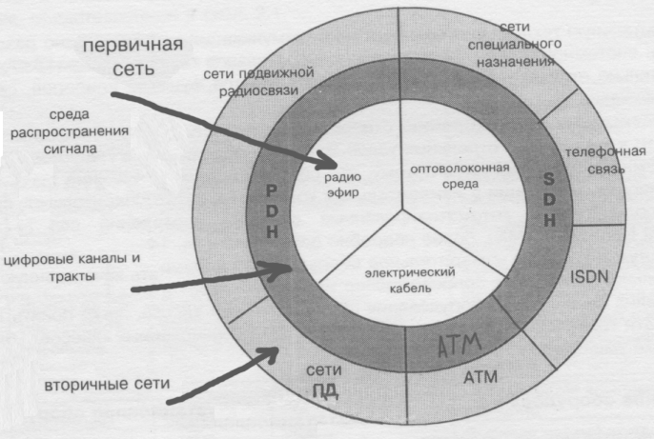
Рис. 1.1. Классификация составляющих системы электросвязи

Первый уровень измерений - это тестирование среды распространения.

Кабельное тестирование (металлических и оптоволоконных кабелей) проводятся как на этапе анализа характеристик кабеля перед прокладкой, так и на уже проложенном кабеле на этапе эксплуатации для определения обрывов, участков деградации качества и т.д.

Радиочастотные измерения связаны с контролем эфира с использованием (радиорелейных и спутниковых систем передачи), и проводятся на вторичных сетях.

Второй уровень – измерения характеристик цифровых трактов первичной сети.
Третий уровень – измерения на вторичных сетях. Это протокол-анализ работы устройств, анализ трафика и качества предоставления услуг (рис. 1.2).

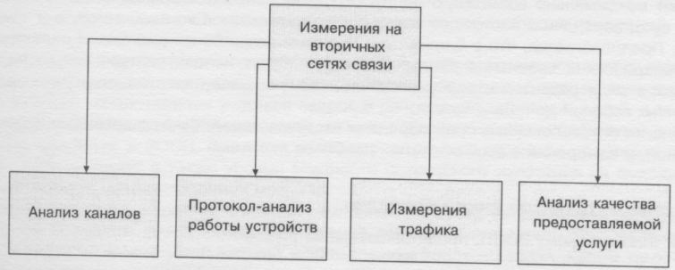
Рис. 1.2. Измерительная концепция вторичных сетей

1.2. Измерения на волоконно-оптических линиях передачи (ВОЛП)

Очевидным является масштабное внедрение ВОЛП на всех системах проводной связи. Несложно предположить, что в ближайшем будущем оптоволоконные среды передачи (типовая структура представлена на рис. 1.3) полностью вытеснят электрические кабельные среды [3] (в том числе на системах «последней мили»).

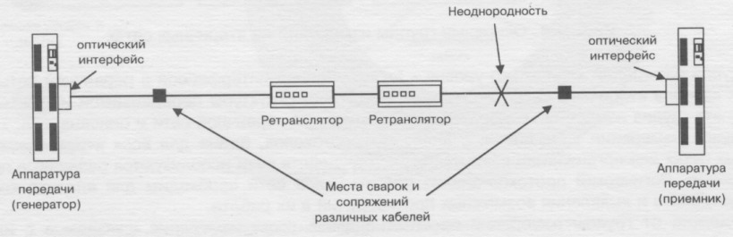
Рис. 1.3. Типовая структура ВОЛП

В анализе оптоволоконных кабелей различаются две категории задач: промышленный и эксплуатационный анализ.

Промышленный анализ включает следующие измерения параметров кабелей и узлов перед укладкой (монтажом):
- погонного затухания в оптическом волокне;
- полосы пропускания и дисперсии;
- длины волны отсечки;
- профиля показателя преломления;
- числовой апертуры;
- диаметра модового поля световода;
- геометрических и механических характеристик оптоволоконного кабеля;
- энергетического потенциала и чувствительности фотоприемного устройства;
- уровней оптической мощности устройств.
Указанные измерения выполняются системным измерительным оборудованием.

Эксплуатационный анализ проводится в процессе прокладки кабеля и на этапе эксплуатации, состоит из следующих видов измерений:
- уровня оптической мощности в контрольных точках ВОЛП,
- переходного затухания (в местах соединения, разветвления),
- определение места и характера повреждений кабеля на возможных участках деградации,
- стрессовое тестирование аппаратуры ВОСП.
Выполняется эксплуатационным измерительным оборудованием.

Для анализа состояния волоконно-оптической среды передачи применяется следующее оборудование и устройства:
- оптические измерители мощности;
- оптические измерители затухания в линии;
- оптические рефлектометры;
- стабилизированные источники сигнала;
- переменные оптические аттенюаторы;
- перестраиваемые оптические рефлекторы и переключатели.

А. Типовая схема оптического измерителя мощности (ОИМ) представлена на рис. 1.4. Базовое назначение - измерения оптической мощности и затухания в оптоволоконном кабеле.

Твердотельный фотодиод
(Si, Ge, InGaAs)
Сигнальный процессор
Цифровой дисплей

Рис. 1.4. Типовая схема оптического измерителя мощности

Основные параметры ОИМ:
- точность;
- разрешающая способность;
- график необходимой калибровки;
- диапазон (по значениям мощности входного сигнала);
- тип фотодетектора (значение рабочей длины волны);
- возможность поддержки различных оптических интерфейсов.

Принцип работы ОИМ: твердотельный фотодиод (ТвФД) принимает входной оптический сигнал и переводит его в электрический сигнал заданной интенсивности. Полученный электрический сигнал подаётся на сигнальный процессор, где производится пересчет значения его интенсивности в соответствии с характеристикой ТвФД в единицы измерений (дБм или Вт), представляемые затем на экране прибора.
Измеритель мощности оценивает прошедший по волоконно-оптической линии сигнал. Типы фотодетекторов ОИМ в зависимости от значений рабочих длин волн в ВОСП представлены в табл. 1.3.
Таблица 1.3
Рабочая длина волны, нм | Оптимальный тип фотодетектора
850 | Si (кремний)
850/1300 | Ge (германий) и InGaAs
1300/1550 | InGaAs
850/1300/1550 | InGaAs

Б. Более сложным устройством, предназначенным для измерений оптической мощности и оценки состояния оптоволокна, является оптический рефлектометр (Optical Time Domain Reflectometer – OTDR).
Рефлектометры действуют по принципу радара: в линию посылается импульс малой длительности, который, распространяясь по оптическому кабелю, приводит к появлению отражённого излучения – в соответствии с релеевским рассеянием и френелевским отражением на неоднородностях (дефектах материала, местах сварки, соединителях и т.д.). Типовая схема рефлектометрического исследования состояния оптоволокна представлена на рис. 1.5.

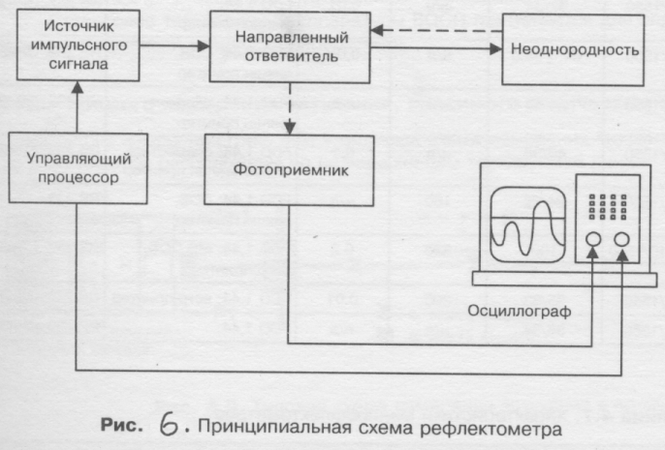
Рис. 1.5. Типовая схема рефлектометрических исследований

Базовые характеристики OTDR:
- динамический диапазон сигнала
(типовые параметры модели мини-рефлектометра AQ7220: 31/29 дБ для длин волн 1,31/1,55 мкм);

- диапазон (по расстоянию в ВОЛП – до 160 км);
- разрешающая способность (50 см по расстоянию; 0,001 дБ по затуханию);
- чувствительность (по значению мощности входного сигнала до -70 дБ),
- возможность создания архива рефлектограмм (жёсткий диск 40 Мб, позволяющий сохранить более 2000 рефлектограмм, встроенный 3.5" дисковод, внутренняя память);
- возможность проведения измерений в автоматическом режиме (запуск процесса измерений нажатием одной клавиши, автоматическая паспортизация неоднородностей трассы);
- 7-дюймовый цветной дисплей (640 × 480 пикселов);
- возможность поддержки стандартных интерфейсов (RS-232C, Centronics, выход на внешний VGA-дисплей, слот для съемного жесткого диска PCMCIA, разъемы для клавиатуры и мыши).

Важным конструктивным параметром OTDR является «мёртвая зона» – (EDZ). Существует два значения: до первого соединения (определяет минимальную дистанцию, необходимую для различения двух соединителей), и до первого сварочного узла - определяет минимальную дистанцию, необходимую для различения одного отражающего узла и одного неотражающего узла.

1.2.1. Типовые виды и методы измерений на ВОЛП

◆ Локализация обрывов и определение характера повреждений в кабеле (измерение оптической мощности).
При аварийных эксплуатационных измерениях необходимо обеспечивать определение координат участков и причин деградации качества передачи сигнала.
Спецификой оптического волокна по сравнению с электрическими кабелями является то, что отраженная мощность от точки повреждения зависит от угла скола волокон. В случае воздействия на волокно только растягивающей силы возникает плоская поверхность излома, если же волокно разрушается от удара, то поверхность не является плоской. Соответственно будут различаться сигналы и на рефлектограмме.

Методами измерений являются:
- Метод измерения значения прошедшей мощности на удалённом конце – «прямой метод»;
- Метод измерения значения отражённой мощности на ближнем конце – метод «обратного рассеяния».

В основном для проведения подобных измерений применяются устройства OTDR. Схема измерений оптической мощности с применением рефлектометра представлена на рис. 1.6, а типовая рефлектограмма – на рис. 1.7.

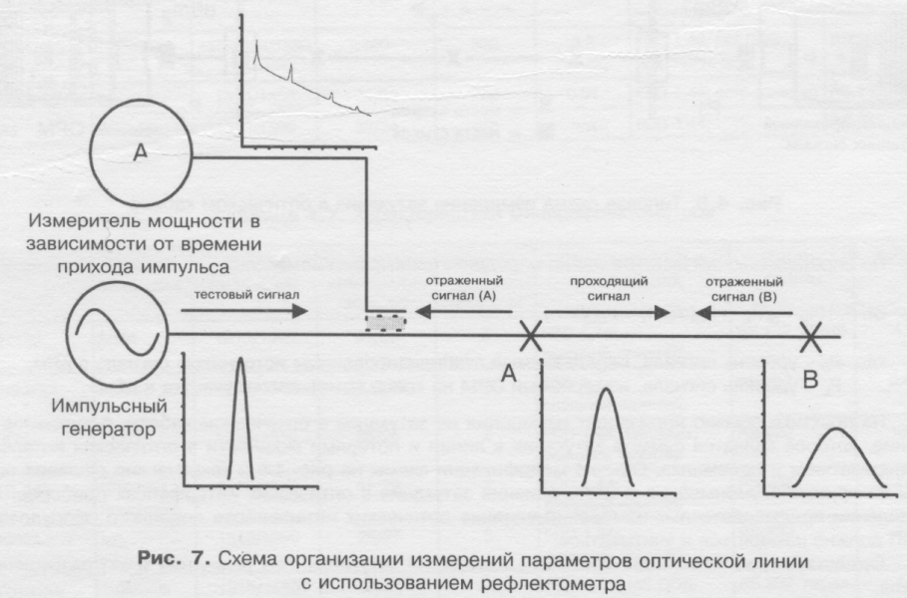
Рис. 1.6. Схема организации измерений параметра пропускания оптической линии с использованием рефлектометра

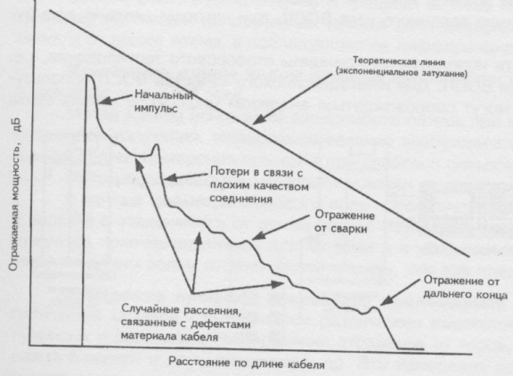
Рис. 1.7. Зависимость значения отражённой мощности от длины кабеля
Потери мощности можно определить по затуханию в линии, которое рассчитывается исходя из выражения:
α = 10 lg Р₀ / P_{L} = P₀(dBm) - P_{L}(dBm), (1.1)
где Р₀ - уровень сигнала от стабилизированного источника (дБм), P_{L} - уровень сигнала, измеряемый на конце измеряемого участка (дБм).

По рефлектограмме затухание определяется:
α = [P_{L1}(dBm) - P_{L2}(dBm)] / 2(L₂ – L₁). (1.2)
С какой-либо одной стороны кабеля можно измерять затухание в диапазоне 15…20 дБ, поэтому при превышении этого затухания измерения следует проводить с обеих сторон. На относительно коротких отрезках кабеля это позволяет повысить точность измерений. Основным недостатком данного метода является небольшой динамический диапазон измерений, что обусловлено малой мощностью излучения при обратном рассеянии.
Для областей значительного повреждения характерны всплески отражённого сигнала.

❖ Измерение полосы пропускания волокна (рис. 1.8). Используют частотный или импульсный методы.
При частотном методе полосу пропускания кабеля определяют по амплитудно-частотной модуляционной характеристике (АЧМХ). Применяют генератор с гармонической модуляцией интенсивности в полосе частот, превышающей ширину полосы пропускания кабеля.

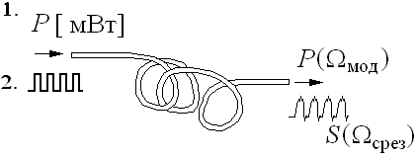
Получают зависимость уровня мощности {Р, мВт} на выходе кабеля от частоты модуляции {Ω_{мод}}.
Рис. 1.8. Схема измерения полосы
пропускания оптоволокна

При импульсном методе полосу пропускания определяют путем последовательной регистрации импульсов оптического излучения на входе измеряемого кабеля и импульсов на его выходе. Далее вычисляют амплитудные спектры импульсов и АЧМХ измеряемого кабеля, а по ней определяют полосу пропускания и значение {Ω_{срез}}.

⬥ Для измерения хроматической дисперсии одномодовых кабелей используются два метода: измерения во временной области (метод временной задержки), и в частотной области (фазовый метод).

Фазовый метод основан на измерении фазового сдвига Δφ(λ, τ) сигнала, модулированного по интенсивности излучения, зондирующего кабель на различных длинах волн. Частота модуляции обычно выбирается равной 30...100 МГц.

Измерение зависимости фазового сдвига между сигналами на различных длинах волн позволяет найти зависимость временной задержки сигнала от длины волны, а последующее ее дифференцирование – хроматическую дисперсию.

Δφ(λ₁, τ) - Δφ(λ₂, τ) ⇒ {τ₁ – τ₂} от λ ⇒ (1.3)
$\frac{d{\left\{τ_{1}−τ_{2}\right\}}_{λ}}{dλ}$ - хроматическая дисперсия
 Измерение длины волны отсечки выполняются методами: изгиба,
передаваемой мощности,
диаметра модового поля.

Метод изгиба основан на анализе зависимости потерь при изгибе волокна от длины волны распространяющегося излучения. Используется источник с перестраиваемой длиной волны. Измерения проводят при слабом и сильном изгибах волокна (подробно в [4]).

Метод передаваемой мощности основан на анализе зависимости мощности излучения от длины волны.

В методе диаметра модового поля используется явление изменения диаметра поля излучения в волокне в зависимости от длины волны. Измерение заключается в определении на выходе волокна диаметра светового поля на различных длинах волн и в нахождении (по интерполяционной кривой) значения длины отсечки.

Измерение профиля показателя преломления – основного параметра широкополосности оптических кабелей. Выполняется методами: интерферометрическими,
лучевыми с рассеянием,
сканирования мощности отражения от торца,
пространственного распределения излучения (в ближней и дальней зонах) и др.

 Измерение числовой апертуры необходимо для подбора применяемых устройств ввода-вывода с целью уменьшения потерь в линии.

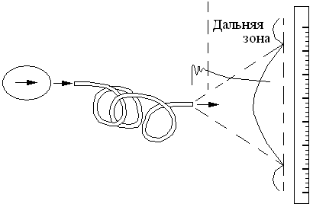
Определяют апертурный угол путем наблюдения распределения выходной мощности в дальней зоне. Для этого на некотором расстоянии от выходного торца устанавливают отражающий экран с градуированной шкалой. По видимому диаметру светового пятна на экране определяют апертурный угол (рис. 1.9).
Рис. 1.9. Схема измерения числовой апертуры

 Измерение диаметра модового поля – основного параметра для определения ширины диаграммы направленности и для расчета потерь на соединениях и микроизгибах - осуществляется методами: ближнего поля,
поперечного смещения и др.

Метод ближнего поля обеспечивает прямое измерение диаметра модового поля. Для этого на выходном торце волокна с помощью хорошо сфокусированного микроскопа измеряют распределение мощности излучения по торцу.
Метод поперечного смещения основывается на измерении мощности излучения, выходящего из двух последовательно соединенных одномодовых волокон при их взаимном радиальном смещении в месте соединения (рис. 1.10).
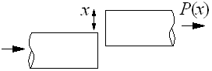
Рис. 1.10. Схема метода поперечного смещения
 Измерение геометрических и механических характеристик кабеля являются сугубо промышленными тестами и описываются в специальной литературе.

 Измерение чувствительности фотоприемных устройств и уровней оптической мощности передатчиков оптического сигнала выполняются высокоточными оптическими измерителями мощности и стабилизированными источниками сигнала.

 Стрессовое тестирование аппаратуры ВОСП относиться как к системным измерениям, так и измерениям волоконно-оптических каналов. Стрессовое тестирование аппаратуры ВОСП применяется для определения потенциального резерва по оптической мощности для передатчика и приёмника (рис. 1.11).
Расчетное значение оптической мощности имеет запас по сравнению с реальным значением, следовательно, возникает вопрос оценки потенциального запаса по мощности в ВОСП. Это даёт возможность оценить влияние различных условий эксплуатации (предельное значение затухания заданного узла ВОСП, при котором система еще будет работать).

Используется имитация плохих условий функционирования ВОСП с помощью аттенюаторов. Измерения могут сопровождаться анализом цифрового канала связи по параметру ошибки (BER) в зависимости от уровня сигнала в линии.

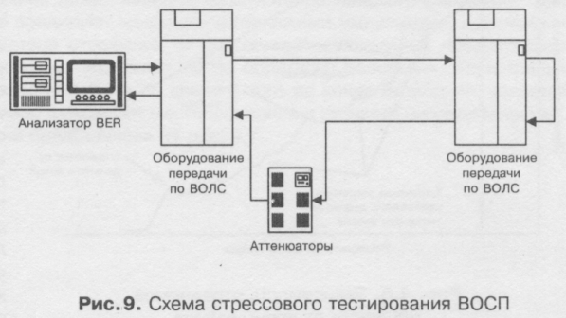
Рис. 1.11. Схема стрессового тестирования ВОСП

Так как перспективами развития ВОСП является переход к WDM-системам, то в отношении измерительной техники для ВОЛП появляется задача спектрального анализа, которая становится существенной для тестов эксплуатационного уровня.

1.3. Задача калибровки измерительного оборудования ВОЛП

Для калибровки используются высокостабильные источники оптического сигнала, измерители высокого класса точности и перестраиваемые аттенюаторы. Существует две основных методики: прямой метод, и метод сравнения.

Оборудование, применяющееся для калибровки и анализа измерительных приборов ВОЛП, представлено в табл. 1.4.
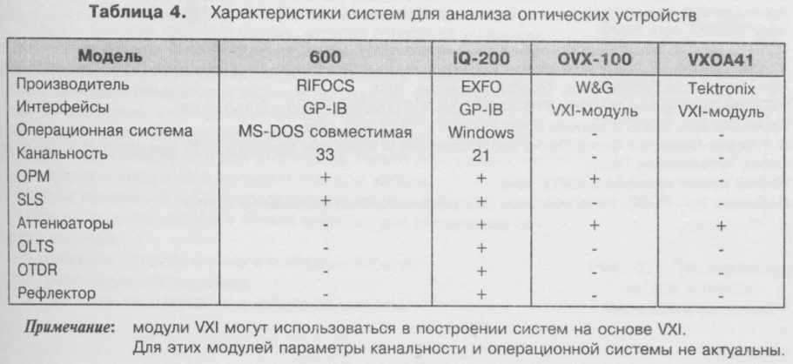
Таблица 1.4

1.4. Измерения на абонентских кабельных системах, использующих электрические сигналы

Основные параметры абонентских кабельных сетей:
- сопротивление линии (тестирование на короткое замыкание и обрыв),
- смена полярности в кабеле.
- наличие расщепленной пары,
- АЧХ абонентского канала (полоса пропускания),
- длина кабеля,
- затухание в канале,
- перекос фазы,
- переходное затухание на ближнем конце,
- шумовые характеристики канала,
- возвратные потери,
- задержка в распространении сигнала,
- параметр скрутки,
- параметры, связанные с локализацией неисправности в кабеле.

Измерения проводятся в следующих случаях:
- при приемосдаточных испытаниях абонентской кабельной сети,
- перед инсталляцией систем ISDN, HDSL и т.д.
- для проведения работ по согласованию абонентских кабелей и повышения качества телефонной связи.

Методы измерений:

- Шлейф на одном конце + мультиметр с функцией индикации низкоомного кабеля ("прозвонка").
- Специализированный измерительный прибор – анализатор абонентских пар. Часто это портативные переносные кабельные рефлектометры для электрических линий.

Характеристики портативных кабельных тестеров представлены в табл. 1.5.
Таблица 1.5
Модель | Wire Scope 100 | Penta Scanner | Lantech Pro
Производитель | Scope Communications | MicroTest | WaveTek
Минимальная длина линии, м | 5,4 | 3 | 3
Максимальная длина витой пары, м | 610 | 915 | 900
Максимальная длина коакс. кабеля, м | 915 | 1220 | 900
Точность, % | 4 | 4 | 4
Разрешение, м | 0.1 | 0.6 | 1

Измерения разделяются по этапам прокладки:
- перед прокладкой кабеля,
- в процессе прокладки и в процессе приемосдаточных испытаний,
- на этапе эксплуатации, обычно связанные с необходимостью локализации повреждений кабеля и их устранения.

При измерениях параметров кабеля в бухтах анализируют следующие параметры:
- погонное сопротивление и импеданс кабеля,
- сопротивление изоляции,
- зависимость затухания в кабеле от частоты.

1. Локализация точки повреждения кабеля является существенным эксплуатационным измерением. Приборы, осуществляющие такие измерения, называются кабелеискателями, выполняют следующие измерения:
- трассировка пути залегания кабеля с учётом глубины залегания,
- измерение величины тока в кабеле,
- определение характера повреждения: короткое замыкание или обрыв,
- определение степени повреждения (легкое или сильное) – по диапазону параметров,
- индикация силовых кабелей и кабелей питания,
- определение точек намокания кабеля.

Основные характеристики кабелеискателей приведены в табл. 1.6.
Таблица 1.6
Модель | 2210Е | 2250Е |  | 2273Е | WT10
Производитель | Dynatel | Dynatel |  | Dynatel | Vesala OY
Типы кабеля | магистральный |  |  |  | абонентский
Измерение величины тока в кабеле | + |  | + | + | –
Звуковое отображение результатов локации | + |  | + | – | –
Визуальное отображение результатов локации | + |  | + | + | –
Измерение участков намокания | + |  | + | + | –
Графический дисплей | + |  | + | + | –
Антенна заземления | + |  | + | + | –
Дополнительный усилитель | + |  | + | + | –
Частоты передатчика | 577 Гц, 33 кГц |  | 577 Гц, 8 кГц, 33 кГц, 133 кГц | 577 Гц, 8 кГц, 33 кГц, 133 кГц | 10 кГц
Измеряемые частоты | 577 Гц, 33 кГц, 50/60 Гц, 22 кГц,  задаваемая |  | 577 Гц, 8 кГц, 33 кГц, 133 кГц, 50/60 Гц, 22 кГц,  задаваемая | 577 Гц, 8 кГц, 33 кГц, 133 кГц, 50/60 Гц, 22 кГц, задаваемая | 10 кГц,  50 Гц
Максимальная глубина измерения, м | 4.5 |  | 4.5 | 4.5 | 2
2. Кроме кабелеискателей существуют специализированные рефлектометры – для измерений на медных кабелях.

Рефлектометры дают возможность комплексного анализа всех неоднородностей в кабеле и могут с успехом применяться в эксплуатации, поскольку представляют собой дешевый и портативный вариант прибора. Некоторые приборы этого класса селектируют неоднородности, определяя категорию неисправности: обрыв или короткое замыкание по импедансу кабеля.
На рис. 1.12 … рис. 1.16 представлены типичные рефлектограммы металлических кабелей, в табл. 1.7 и 1.8 – характеристики распространённого измерительного оборудования для проведения измерений на медных линиях.

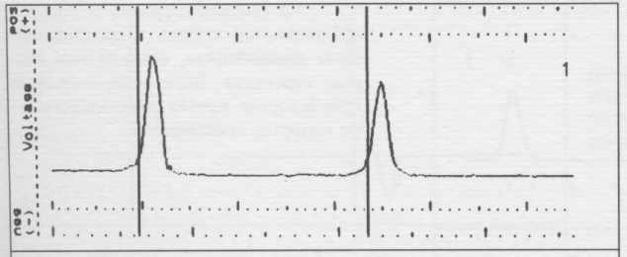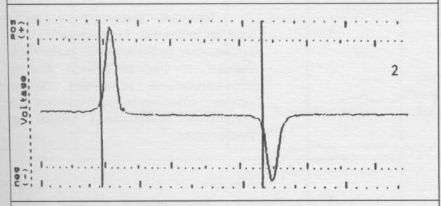

Рис. 1.12. Случай отражения сигнала от точки Рис. 1.13. Случай короткого замыкания
большого сопротивления (второй курсор), что в кабеле и малого сопротивления
соответствует обрыву кабеля. Состояние называется неоднородности (DEAD SHORT)
COMPLETE OPEN

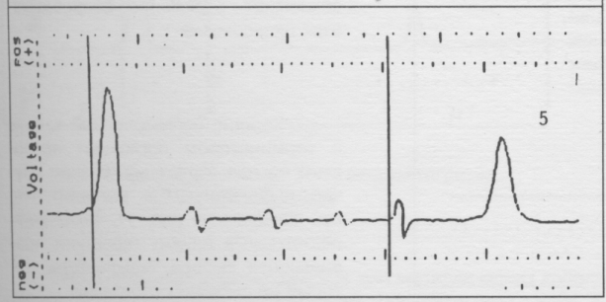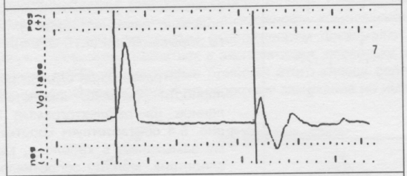

Рис. 1.14. Случай четырёх отпаек на кабеле. Рис. 1.15. Наличие усилителя в линии
Отпайка, отмеченная вторым курсором, является приводит к повышенному отражению
дефектной, что хорошо видно по уровню отражения от усилителя. Сигнал от рефлектометра
от неоднородности должен обрываться на усилителе, однако
реально возникает дополнительное отражение (фантомный образ) за усилителем

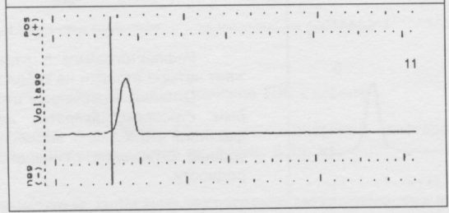

Рис. 1.16. Хорошо согласованный кабель с терминатором поглощает полностью сигнал отражения. Такая рефлектограмма служит гарантией правильности выбора терминатора, который не вызывает отражения

Таблица 1.7
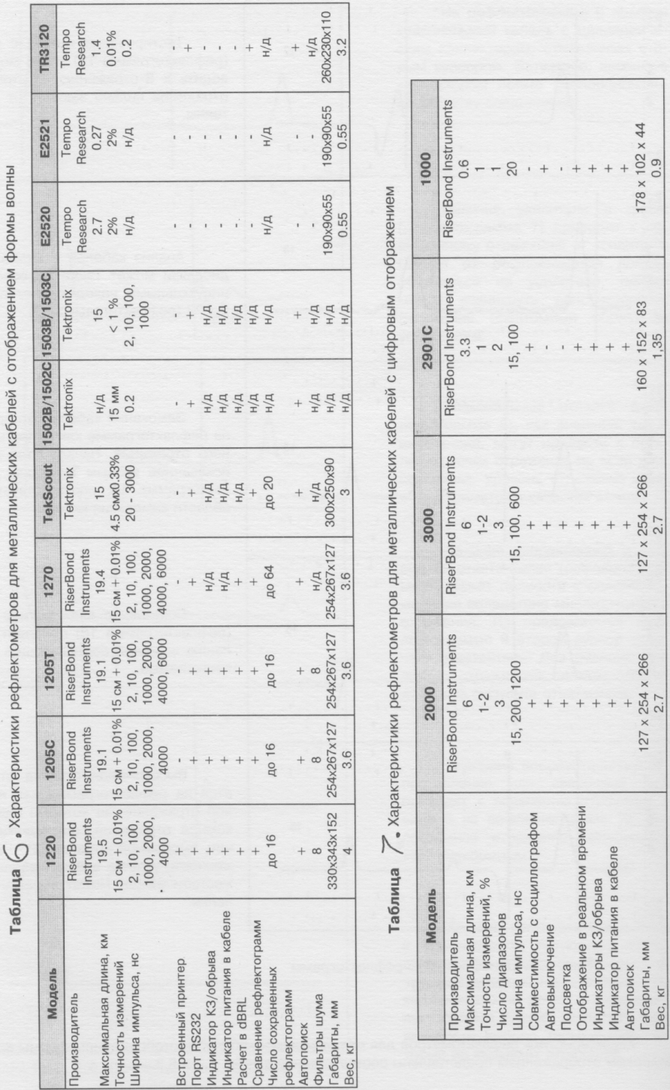
Таблица 1.8

КОНТРОЛЬНЫЕ ВОПРОСЫ

- Перечислите особенности основных этапов становления измерительных технологий в системах связи.
- На какие два класса можно условно разделить всю измерительную технику ?
- На какие три группы можно классифицировать систему электросвязи ?
- Какие виды измерений включает промышленный и эксплуатационный анализ волоконно-оптического линейного тракта ?
- Из каких функциональных частей состоит типовая схема оптического измерителя мощности ?
- Что можно сказать о методе измерений параметров и характеристик повреждений в волоконно-оптическом кабеле ?
- Что понимается под оптической рефлектограммой ?
- Какие существуют методы измерений параметров хроматической дисперсии ?
- Какие параметры световодов подлежат тестированию кроме пропускания и дисперсии ?
- Какие виды измерений проводятся на электрическом линейном тракте ?
- Какие устройства применяют для тестирования электрических кабельных систем ?

ЛЕКЦИЯ 2

ИСТОЧНИКИ ИСКАЖЕНИЙ СИГНАЛОВ В ПРОВОДНЫХ СИСТЕМАХ ПЕРЕДАЧ

2.1. Основные виды помех в ВОЛП

Базовая структура волоконно-оптической цифровой системы передачи с иллюстрацией специфики искажений представлена на рис. 2.1.

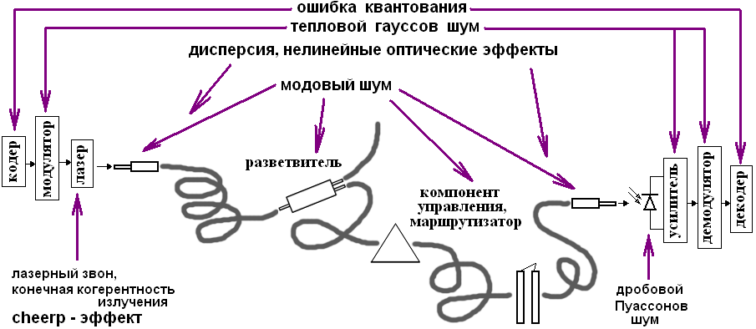
Chirp-эффект

Рис. 2.1. Структура ВОСП с иллюстрацией видов искажений

Материал настоящей лекции связан с физическими аспектами распространения сигналов в оптоволокне и по этой причине перекликается с дисциплиной «Оптические системы передачи». В связи с этим физическая сторона искажений представлена весьма кратко.

Причины искажений цифрового сигнала на ВОЛП:
- шум лазера – лазерный «звон» (затухающие колебания, наложенные на импульсы и тем самым искажающие их форму);
- конечная ширина спектра излучения лазера (Δλ > 0, что увеличивает действие дисперсии и интерференционных искажений передаваемых импульсов);
- chirp-эффект в лазере (зависимость λ(t) ≅ a + b∙t, приводящая к уширению спектра излучения лазера);
- дисперсионное уширение длительности импульсов;
- модовый шум в световодах;
- нелинейные оптические эффекты в световодах малого диаметра;
- интерференционные искажения в компонентах управления и коротких световодных сегментах.

2.1.1. Результат влияния искажающих факторов:

- временной интервал, в течение которого производится передача одного бита информации (именуемый также тактовым интервалом) не остается постоянным на протяжении времени. Этот эффект заключается в реальном отличии длительностей тактовых интервалов в приёмнике и передатчике, его называют фазовым дрожанием цифрового сигнала;
- уровень мощности оптического излучения в линейном тракте (именуемый далее для краткости амплитудой излучения) не остается строго на одном и том же уровне при передаче как каждой логической единицы, так и каждого логического нуля. Последнее связано с наличием шума передатчика, входных цепей приёмника, действием возмущений в оптоволоконном тракте (прежде всего нелинейных эффектов). Флуктуации амплитуды принимаемого сигнала также возникают и по причине изменений конструктивных параметров ВОСП: затухания в канале связи, возникновения мультипликативных помех, многолучевой интерференции, модового шума, и т.д.;
- взаимное влияние (наложение) сигналов, передаваемых в различных тактах. К такому эффекту в ВОСП приводит в меньшей мере конечная полоса пропускания устройств, и в большей мере – действие дисперсии в оптоволоконном линейном тракте.

2.1.2. Дисперсионные эффекты в ВОЛП

Количество устойчивых мод в световоде: V = 2π⋅r⋅NA/λ, (2.1)
где r - радиус сердцевины и NA - числовая апертура.

Критерий распространения одной моды: V < 2,405; с ростом V количество мод начинает резко расти.
Дисперсионные эффекты приводят к расплыванию (уширению длительности) информационных импульсов на величину: $τ(L)=\sqrt{t_{\text{out}}^{2}−t_{\text{in}}^{2}}$ после прохождения сигналом оптоволоконного сегмента длины L.
Здесь t_{out} и t_{in} – длительности выходного и входного импульсов. При большом уширении импульсы перекрываются, так что становится невозможным их выделение на приеме, также возникает межсимвольная интерференция.

Дисперсия в общем случае характеризуется следующими факторами:

- различием скоростей распространения направляемых мод (межмодовой дисперсией, характеризующейся τ_{mod}), имеет место в многомодовых направляющих структурах.
Для ступенчатой многомодовой структуры справедливо следующее:
$τ_{\text{mod}}(L)⋅L=\begin{aligned}\left\{\frac{n_{\text{cep}}Δ_{\text{fib}}}{c}⋅L, L<L_{\text{cat}}; | \right.\left\{ | \right.\end{aligned}$, (2.2)
где L_{cat} - длина межмодовой связи (для ступенчатого волокна порядка 5 км, для градиентного - порядка 10 км,). Величина L_{cat} характеризует переход оптической энергии из одной моды полностью в другую, и наоборот.

Величина Δ_{fib} – нормируемый для световодов параметр, равный: $Δ_{\text{fib}}=\left(n_{{\text{cep}}^{2}}−n_{{\text{об}}^{2}}\right)/2n_{{\text{cep}}^{2}}$.

Здесь n_{сер} и n_{об} – коэффициенты преломления сердцевины и оболочки световода соответственно, с – скорость света в вакууме. В случае многомодовой градиентной структуры выражение (2.2) останется справедливым для эффективного значения ${\hat{Δ}}_{\text{fib}}$, для параболического профиля справедливо: ${\hat{Δ}}_{\text{fib}}=\frac{Δ_{{\text{fib}}^{2}}}{2}$.

Ширина частотной полосы пропускания оптоволоконной направляющей структуры определяется: W ≅ 0,44 / τ, значения которой измеряются в [МГц∙км]. Видно, что дисперсия накладывает ограничения на дальность передачи и верхнюю частоту передаваемых сигналов. Физический смысл W – это максимальная частота (частота модуляции) передаваемого сигнала при длине линии в 1 км.
- Различием условий распространения мод, именуемой хроматической дисперсией:
  - свойствами оптического материала (материальной диспепсией τ_{mat}), обусловленной зависимостью показателя преломления сердцевины волокна от длины волны. Для одномодового волокна имеет место следующее:
$τ_{\text{mat}}(Δλ,L)=Δλ⋅L⋅\frac{λ}{c}⋅\frac{d^{2}n_{\text{cep}}}{{dλ}^{2}}=Δλ⋅L⋅{\tilde{M}}_{d}(λ)$. (2.3)
  - направляющими свойствами световодной структуры (волноводной дисперсией τ_{w}), обусловленной зависимостью коэффициента распространения моды от длины волны:
$τ_{w}(Δλ,L)=Δλ⋅L⋅\frac{2n^{2_{\text{cep}}}}{{cλ}^{2}}=Δλ⋅L⋅{\tilde{N}}_{d}(λ)$, (2.4)
где коэффициенты ${\tilde{M}}_{d}$(λ) и ${\tilde{N}}_{d}$(λ) - удельные материальная и волноводная дисперсии соответственно, а Δλ [нм] - уширение длины волны излучения, которое имеет место по ряду физических причин: конечной когерентности источника излучения, из-за действия нелинейных оптических эффектов, и т.д. Результирующее значение коэффициента удельной хроматической дисперсии определяется как ${\tilde{Z}}_{d}(λ)={\tilde{M}}_{d}(λ)+{\tilde{N}}_{d}(λ)$ с размерностью [пс/(нм∙км)]. Суммарное влияние дисперсии определяется через соотношение:
τ² = τ²_{mod} + (τ_{mat} + τ_{W})². (2.5)

Если коэффициент волноводной дисперсии ${\tilde{N}}_{d}$(λ) > 0,
то коэффициент материальной дисперсии ${\tilde{M}}_{d}$(λ) > 0 или ${\tilde{M}}_{d}$(λ) < 0.
Для λ = 1310 ± 10 нм происходит взаимная компенсация величин ${\tilde{M}}_{d}$(λ) и ${\tilde{N}}_{d}$(λ), и результирующая дисперсия ${\tilde{Z}}_{d}(λ)$ обращается в ноль. Фирмой Corning разработан метод оценки удельной дисперсии ${\tilde{Z}}_{d}(λ)$.

В случае нециркулярности (овальности) профиля сердцевины волноводной структуры добавляется слагаемое τ_{pmd}², характеризующее поляризационную модовую дисперсию, также связанную с различием условий распространения мод перпендикулярных поляризаций.

2.1.3. Модовый шум в световодах

Когерентное излучение лазера приводит к появлению нескольких мод излучения и к их взаимодействию (интерференции). Результат межмодовой интерференции принято называть спёкл-структурой (рис. 2.2).

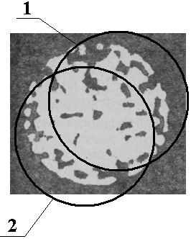
Рис. 2.2. Иллюстрация принципа поперечной селекции мод, приводящей к модовому шуму. Видно, что областями 1 и 2 ограничивается различная передаваемая оптическая мощность

Появление спекл-структуры само по себе не является достаточным условием для возникновения модового шума. Для его появления необходимо выполнение следующих двух требований: первое – в линии передачи должна быть точка(и), где осуществляется селекция мод (вынужденное преобразование энергии от одной моды к другой), второе – перед этой точкой должно иметь место действие какого-либо случайного возмущения, приводящего к некоторому временному изменению в распространении какой-либо моды. Иными словами, вырисовывая на спекл-структуре ту или иную область (см. рисунок, прим. области 1 или 2), можно получать заметные изменения уровня оптической мощности в проходящем сигнале.

Эти изменения уровня проходящей мощности особенно значительны для систем с малым количеством направляемых мод (маломодовых систем), которыми и являются современные оптоволоконные устройства, применяемые в ВОЛП – по причине большого процента оптической мощности, переносимого каждой модой. Случайный характер модового шума будет определяться как вероятностным законом влияющей величины, действующей в области точки селекции мод, так и свойствами межмодовой интерференции.

Типичной причиной селекции мод может стать как недостаточно хороший оптический разъем, конструктивно-технологический дефект в оптоволоконном устройстве, световоде, так и несогласованное построение ВОЛП.
Кратко прокомментировать последнее можно следующим образом. Кроме поперечной селекции мод возможна аналогичная продольная селекция, возникающая из-за изменения параметров излучения (длины волны, ширины спектра действием нелинейных эффектов, и т.д.) в процессе передачи оптического сигнала по оптоволоконной линии, содержащей сложные интерференционные или дифракционные устройства управления. В этом случае под несогласованным построением оптической линии следует понимать неудачный выбор режима излучения, в том числе типа источника с его конкретными техническими характеристиками, длины участка регенерации, определяющей мощность излучения, которая, возможно, приведёт к появлению в той или иной мере нелинейных эффектов, а также принципов построения устройств управления, использующихся на данном сегменте. При стечении ряда обстоятельств в такой линии возможно появление значительного модового шума.

2.1.4. Нелинейные оптические эффекты:

- Нелинейное преломление: n = n₀ + n₁  E², – изменение эффективной длины оптического тракта;
- Нелинейное многофотонное затухание – появление дополнительных резонансов затухания;
- Вынужденное рассеяние Мандельштама-Бриллюэна – отражённая волна на смещённой частоте с уменьшением динамического диапазона полезного сигнала;
- Модуляционная неустойчивость – разбиение фронта волны с появлением фазового дрожания цифрового сигнала;
- Параметрические процессы – генерация дополнительных гармоник с уменьшением динамического диапазона полезного сигнала.

2.1.5. Интерференционные искажения

Главной причиной интерференционных искажений является совместное действие многолучевой интерференции и высокой когерентности излучения (что связано с высокой битовой скоростью современных ВОСП). Интерференционные искажения приводят к искажению формы испульсов.

Подход к оценке уровня интерференционных искажений импульсного сигнала может быть основан на представлении реального трапециидального импульсного сигнала модельным гармоническим сигналом с определением амплитуд высших гармоник (получающихся в результате прохождения данным сигналом через интерференционный элемент).
Тогда:
входная мощность: P(t) = P₀ + P_{v} . j_{L} ∙ sin(Ξ∙t), ← из-за chirp-эффекта;
длина волны: λ = λ₀ + Δλ = λ₀ + k_{λ} . j_{L} ∙ sin(Ξ∙t), (2.6)
В соотношениях (2.6) приняты следующие обозначения:
P₀ – уровень логического нуля (0 дБм, или 1 мВт),
P_{v} - величина изменения мощности оптического сигнала при передаче логической единицы, отнесённая к значению тока накачки лазера,
Ξ∙- круговая частота модуляции, соответствующая битовой скорости B в сети: Ξ = 2πB;
j_{L} – амплитуда тока модуляции лазера,
λ₀ - длина волны при пороговом токе;
k _{λ} = dλ/dJ ≅ 6 . 10⁻⁹ м/А (для большинства моделей полупроводниковых лазеров).

Физической моделью системы, в которой возникает многолучевая интерференция, является интерферометр Фабри-Перо (ИФП). Передаточная функция ИФП имеет вид:
$P_{\text{ИФП}}=\frac{P_{0}+P_{v}⋅J_{L}⋅\text{sin}(Ξt)}{1+\frac{4ρ}{(1−ρ)^{2}}⋅{\text{sin}}^{2}\left[\frac{2π⋅h⋅n}{λ_{0}+k_{λ}⋅J_{L}⋅\text{sin}(Ξt)}\right]}$, (2.7)
где ρ - коэффициент отражения зеркал ИФП.

Согласно представленной гармонической модели оценки уровня интерференционных искажений, амплитуда «первой гармоники» (т.е. сигнала) будет определяться выражением:
$a_{1}=P_{0}⋅\frac{σ^{4}}{1−ρ^{4}}⋅\left\{M_{J}+4\sum_{\tilde{N}=1}^{∞}{({\text{γρ}}^{2})^{\tilde{N}}}\right.⋅J_{1}\left(\tilde{N}⋅\frac{2π{\text{nhj}}_{L}⋅k_{λ}}{λ_{0}}\right)⋅\text{sin}\left(\tilde{N}⋅\frac{2π\text{nh}}{λ_{0}}\right)+$$\left.+ 2M_{J}⋅\sum_{\tilde{N}=1}^{∞}{({\text{γρ}}^{2})^{\tilde{N}}⋅\left\{J_{0}\left(\tilde{N}⋅\frac{2π⋅{\text{nhj}}_{L}⋅k_{λ}}{λ_{0}}\right)−J_{2}\left(\tilde{N}⋅\frac{2π⋅{\text{nhj}}_{L}⋅k_{λ}}{λ_{0}}\right)\right\}⋅\text{cos}\left(\tilde{N}⋅\frac{2π\text{nh}}{λ_{0}}\right)}\right\}$, (2.8)

амплитуда второй гармоники (основной составляющей искажений) будет равна:
$$a_{2}=−P_{0}⋅\frac{σ^{4}}{1−ρ^{4}}⋅\left\{4\sum_{\tilde{N}=1}^{∞}{({\text{γρ}}^{2})^{\tilde{N}}}\right.⋅J_{2}\left(\tilde{N}⋅\frac{2π⋅{\text{nhj}}_{L}⋅k_{λ}}{λ_{0}}\right)⋅\text{cos}\left(\tilde{N}⋅\frac{2π⋅\text{nh}}{λ_{0}}\right)+$$
$\left.+ 2M_{J}⋅\sum_{\tilde{N}=1}^{∞}{({\text{γρ}}^{2})^{\tilde{N}}⋅\left\{J_{1}\left(\tilde{N}⋅\frac{2π⋅{\text{nhj}}_{L}⋅k_{λ}}{λ_{0}}\right)−J_{3}\left(k⋅\frac{2π⋅{\text{nhj}}_{L}⋅k_{λ}}{λ_{0}}\right)\right\}⋅\text{sin}\left(\tilde{N}⋅\frac{2π\text{nh}}{λ_{0}}\right)}\right\}$, (2.9)

где приняты следующие обозначения
γ – значение когерентности излучения,
J_{m} - функция Бесселя 1-го рода порядка m,
σ – коэффициент пропускания зеркал ИФП,
М_{J} - индекс модуляции тока, представляющий отношение тока модуляции к пороговому току.

Искажённая форма сигнала в ряде случаев может восприниматься цифровым приёмником как сигнал с джиттером. Следовательно, подход к оценке вероятности ошибки при интерференционных искажениях импульсного сигнала основан на оценке фазовых дрожаний (амплитуды джиттера):
$\text{PE}≃\frac{2τ_{\text{Dj}}}{Δt}$, (2.10)
где τ_{Dj} – эффективная длительность фазовых дрожаний на фронтах импульса, Δt – тактовый интервал в системе передачи.

ДЖИТТЕР – высокочастотное дрожание фазы цифрового сигнала – выше 10 Гц,
ВАНДЕР – низкочастотный уход частоты - ниже 10 Гц.
2.2. Основные виды помех в электрических цепях

Основные виды шумов и искажений в электрических цепях:
- Аддитивный гауссов шум – из-за каких-либо внешних сигналов,
- Дробовой шум – из-за квантового характера передачи электрического сигнала в полупроводниках (с учётом малых значений рабочих мощностей),
- Взаимное влияние сигналов – из-за нарушения синхронности или ограничения полосы пропускания [5].

2.2.1. Межсимвольные помехи в электрических цепях

Известно, что элементарные посылки цифрового сигнала, как и любого другого импульсного сигнала, ограниченного во времени, имеют бесконечный по частоте энергетический спектр. При этом искажения, имеющие место при передаче низкочастотной составляющей спектра, рис. 2.3, связаны с влиянием линейных трансформаторов и последовательных разделительных емкостей в усилительных каскадах регенератора – являются ограничениями снизу. Аналогично, уменьшение усиления в регенераторах и увеличение затухания электрических цепей с ростом частоты приводит к ограничению полосы частот цифрового сигнала сверху, рис. 2.4.
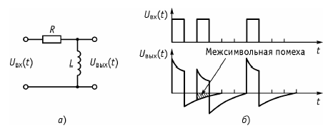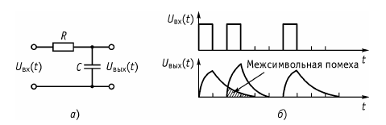
Рис. 2.3. Влияние ограничения полосы частот снизу Рис. 2.4. Влияние ограничения полосы частот
на форму цифрового сигнала сверху на форму цифрового сигнала
На обоих рисунках: а – эффективная схема замещения линии, б – иллюстрация вида межсимвольной помехи

Простейшая эквивалентная схема, имитирующая ограничение полосы частот снизу, может быть представлена в виде дифференцирующей RL-цепи рис. 2.3, а. Напряжение на выходе U_{вых}(t) четырехполюсника будет пропорционально производной от напряжения на входе U_{вх}(t), как показано на рис. 2.3, б. Ослабление низкочастотных составляющих цифрового сигнала приводит к появлению выбросов в принимаемом импульсном сигнале. Причем полярность выброса противоположна полярности передаваемых символов цифрового сигнала и спад выброса затягивается на последующие тактовые интервалы, вызывая межсимвольные помехи. Причина ограничения полосы частот сверху может быть пояснена на интегрирующей RC-цепи (рис. 2.4, а). Напряжение на выходе U_{вых}(t) такой цепи пропорционально интегралу от напряжения на входе U_{вх}(t) и имеет вид, показанный на рис. 2.4, б. При значительном ограничении полосы частот сверху передаваемые импульсные посылки настолько увеличиваются по длительности, что не успевают закончиться к моменту прихода следующего импульса или пробела.

2.3. Базовая математическая модель ошибок при приёме цифрового сигнала

Под влиянием искажающих факторов появляются битовые ошибки. Вероятность битовых ошибок (РЕ) представлена для случая, когда в системе действует аддитивный гауссовский шум – в случае теплового шума и шума усилителя эти действительные числа пар носителей заряда имеют гауссово распределение относительно среднего (или ожидаемого) значения [6].
Так мгновенное напряжение, которое подается на устройство регенерации цифрового сигнала в момент стробирования внутри данного тактового интервала, состоит из усиленного и отфильтрованного напряжения сигнала U_{s} и напряжения шума со среднеквадратичным значением U_{b}. Напряжение сигнала соответствует числу N пар носителей заряда, генерируемых оптическим сигналом, принимаемым в течение тактового интервала, а напряжение шума соответствует эффективным флуктуациям числа N, среднеквадратическое значение которых примем равным σ_{b}. Причём в данном подходе предполагается идеальное соответствие длительностей тактовых интервалов в приёмнике и передатчике. Вероятность того, что общее напряжение на выходе U_{s} + U_{b} в данный тактовый интервал соответствует k парам носителей заряда, созданным в фотодиоде при гауссовом распределении шума, определяется выражением:
$P(k|N)=\frac{1}{\sqrt{2π}⋅σ_{b}}⋅\text{exp}\left[−(N−k)^{2}/2σ_{b^{2}}\right]$ (2.11)
Пусть число генерируемых пар носителей заряда равно среднему числу N при приёме логической единицы и нулю при приеме 0. Для упрощения анализа предполагается, что в обоих случаях шум одинаков и уровень порога в решающем устройстве установлен на половине регламентируемого значения напряжения, наблюдаемого при приёме логической единицы, т.е. $\hat{U}=U_{s}^{(1)}/2$, что соответствует N/2 парам носителей заряда. Определив отношение «сигнал/шум» SN как отношение пикового значения сигнала при приеме 1 к среднеквадратическому значению шума, т.е. SN = U_{s} / U_{b} = N / σ_{b}, справедливо:
$\text{PE}=\frac{1}{2}\left[P(0|1)+P(1|0)\right]=\frac{1}{2}\left[\sum_{k=0}^{N/2}{P(k|N)+\sum_{k=N/2}^{∞}{P(k|0)}}\right]$ (2.12)
и заменив суммирование интегрированием, можно записать:
$\text{PE}=\frac{1}{2}⋅\frac{1}{\sqrt{2π}⋅σ_{b}}⋅[\int_{0}^{N/2}{\text{exp}\left[−(N−k)^{2}/2σ_{b^{2}}\right]⋅\text{dk}+}$ $\int_{N/2}^{∞}{\text{exp}\left[−k^{2}/2σ_{b^{2}}\right]⋅\text{dk}}]$. (2.13)
В силу симметрии два интеграла равны между собой, поэтому справедливо следующее:
$\text{PE}=\frac{1}{σ_{b}⋅\sqrt{2π}}⋅\int_{\text{SN}/2}^{∞}{\text{exp}\left(−\frac{U_{s^{2}}}{2σ_{b}}\right)⋅{\text{dU}}_{s}}$. (2.14)
Вводя дополнительную функция ошибок, получаем:
$\text{PE}=\text{erfc}\left(\text{SN}/2\right)$ (2.15)

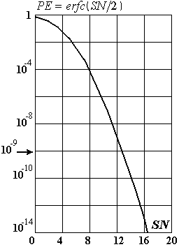
Значения функции y = ertc(x) табулированы. Из графика на рис. 2.5 следует, что для обеспечения РЕ < 10⁻⁹ необходимо иметь отношение «сигнал/шум» SN > 12 дБ.

В этой области значений SN кривая идет очень круто и поэтому не имеет технического смысла разрабатывать систему связи, обеспечивающую конкретное значение вероятности ошибок. Можно лишь определить значение отношения «сигнал/шум», необходимое для удовлетворения технических требований к допустимой вероятности ошибок в теоретической системе.
Измерения вероятности ошибок (параметра ошибок ВЕР) в цифровых системах передач производят с использованием ВЕР-тестера.
Рис. 2.5. Зависимость вероятности ошибки
от отношения «сигнал/шум» при идеальной
синхронизации в ВОСП

Для этого добавляется запас по сигналу, необходимый для компенсации известных отклонений от теоретических предположений, и резервный запас для обеспечения надежности. Именно на этой основе предложено использовать значение SN = 20 дБ вместо предписываемого теорией значения 12 дБ. Разница между ними представляет резервный запас системы связи.

2.4. Модель нарушения синхронности в приёмнике и передатчике

Кроме аддитивного шума, приводящего к росту РЕ, существенным фактором искажений является задержка такта принимаемого сигнала относительно «маски» приёмника, имеющая место на реальной сети. Кроме задержки происходит изменение длительности такта, варьирующееся со временем, которое зависит также и от номера сетевого узла в синхронизируемой цепочке. Подробно данный вопрос рассматривается в Лекциях 8…12, а также в Дополнительной лекции по системам синхронизации.

2.5. Квантовый предел детектирования

2.5.1. Дробовой шум в идеальной системе передачи

Падающий на фотодиод стационарный световой поток генерирует пары носителей заряда как независимые случайные события. Такой процесс преобразования фотонов подчиняется статистике Пуассона [7]. Если за некоторый отрезок времени на фотодиод упадет оптическая энергия, равная в среднем ε_{R}, то следует ожидать, что будет создано N пар носителей заряда, причем
$N=η⋅\frac{ε_{R}}{ε_{Φ}}=η⋅\frac{ε_{R}⋅λ}{\text{hc}}$. (2.16)
Здесь η - конструктивный параметр фотодиода, именуемый квантовой эффективностью взаимодействия, ε_{Ф} - энергия фотона.
Вследствие статистической природы взаимодействия фотонов с фотопроводником истинное число пар носителей заряда, генерируемых каждым оптическим импульсом, будет изменяться вокруг среднего значения. Так дробовой шум обусловлен квантовой природой процессов, происходящих на фотодетекторе. Вероятность того, что число созданных пар носителей заряда равно k, определяется пуассоновским распределением вероятности:
$P\left(k|N\right)=\frac{N^{k}}{k!}⋅\text{exp}(−N)$. (2.17)
В этом случае среднеквадратическое отклонение от среднего значения N (дисперсия) будет также равно N. В идеальной системе связи это изменение числа генерируемых пар носителей заряда - единственный источник шума. Кроме того, в такой системе оптическая энергия принимается, а носители заряда во входной цепи приёмника генерируются только тогда, когда передается 1. Если приемник достаточно чувствителен, чтобы обнаружить единственную электронно-дырочную пару, созданную светом, то порог может быть установлен на этом уровне. И не возникнет никакой ошибки при передаче 0, поскольку в этом случае не будет приниматься никакая энергия или генерироваться какой-либо сигнал. Только когда упавшая на фотоприемник оптическая энергия, соответствующая 1, вообще не генерирует какие-либо носители заряда, тогда вместо ожидаемого числа N записывается ошибка. Дальнейшие выкладки соответствуют случаю равновероятного появления логических 0 и 1.
Воспользовавшись распределением Пуассона, находим:
$\text{PE}=\frac{1}{2}⋅\left[\frac{N^{0!}⋅\text{exp}(−N)}{0!}+0\right]=\frac{1}{2}⋅\text{exp}(−N)$. (2.18)
Для получения PE < 10⁻⁹ необходимо потреблять N > 20 штук фотонов, следовательно:
$ε_{R}=\frac{N⋅ε_{Φ}}{η}>\frac{\text{20}⋅ε_{Φ}}{η}$. (2.19)
В таком случае минимальная средняя мощность на входе фотоприемника
${\bar{Φ}}_{R}=\frac{1}{2}⋅ε_{R}⋅B>\frac{\text{10}⋅ε_{Φ}⋅B}{η}$. (2.20)
Найденная величина характеризует абсолютный квантовый предел детектируемости. При η = 1 и λ = 0,9 мкм получаем ε_{Ф} = 1,38 эВ и ${\bar{Φ}}_{R}$ > 2,2 пВт/(Мбит/с). Сравнение этих цифр с реальными значениями показывает, что тепловой шум усилителя приводит к ухудшению чувствительности приёмника, так что требуемый уровень принимаемой мощности оказывается почти на два порядка выше этого квантового предела. Более удобно выразить полученный результат в виде средней принимаемой энергии, приходящейся на один передаваемый бит. Если η = 1, а 0 и 1 равновероятны, то в соответствии с квантовым пределом детектирования на один бит в среднем приходится 10 принимаемых фотонов.

2.5.2. Оценка квантового предела при наличии теплового шума
Сравним чувствительность оптического приёмника, в котором преобладает аддитивный гауссов шум с идеальным квантовым пределом детектирования. Пусть усилитель приёмника имеет высокое входное сопротивление или, в случае трансимпедансного усилителя с обратной связью [7], высокие входное сопротивление и сопротивление обратной связи. Требуемая ширина полосы пропускания принимается равной половине скорости передачи данных, т.е. Δf* = В/2. Согласно [6], справедливы выражения, характеризующие минимальный ток I_{min}, необходимый для получения заданного отношения «сигнал/шум» SN:
г*
Л
$I>I_{\text{min}}=\text{SN}⋅\sqrt{\frac{4π ^{2}}{3M ^{2}}⋅{\left(C⋅V_{y}^{}\right)}^{2}⋅{\left(\frac{B}{2}\right)}^{2}+\frac{{\left(I_{y}^{}\right)}^{2}}{M ^{2}}}⋅\sqrt{\frac{B}{2}}$, (2.21)
где $V_{y}^{}$ и $I_{y}^{}$ - среднеквадратические плотности шумового напряжения и тока, С – входная ёмкость усилителя, М – коэффициент умножения фотодиода.
В свою очередь, этот ток связан через чувствительность фотодиода ℜ_{ФД} с требуемой минимальной мощностью на входе приемника, которая зависит от длины волны и квантовой эффективности η. Если в среднем передается одинаковое число 0 и 1, средний ток $\bar{I}$ и средняя принимаемая мощность ${\bar{Φ}}_{R}$ будут равны половине этих величин, т.е. ${\bar{Φ}}_{R}$ = Ф_{R}/2 и $\bar{I}$ = I/2. Тогда выражение (2.21) преобразуется к виду
$\bar{I}>{\bar{I}}_{\text{min}}=\frac{\text{SN}⋅\sqrt{B}}{2M\sqrt{2}}⋅\sqrt{\frac{π^{2}}{3}⋅{\left(C⋅V_{y}^{}\right)}^{2}⋅B+{\left(I_{y}^{}\right)}^{2}}$. (2.22)
На рис. 2.6 приведена зависимость тока $\bar{I}$_{min} от скорости передачи информации В при SN = 12, соответствующая теоретическому пределу, и М = 1, что равносильно использованию p-i-n -фотодиода.
Взяты те же значения шумовых параметров для кремниевого биполярного транзистора и кремниевого полевого транзистора: $V_{y}^{}$ = 2 нВ/$\sqrt{\text{Гц}}$ и 4 нВ/$\sqrt{\text{Гц}}$, а $I_{y}^{}$ = 2 пА/$\sqrt{\text{Гц}}$ и 10 фА/$\sqrt{\text{Гц}}$. Чтобы показать важное значение входной емкости усилителя при высоких скоростях передачи данных, в расчетах были использованы два её значения - 2 и 5 пФ. Из рисунка видно, что применение полевого транзистора имеет явные преимущества при скоростях передачи данных менее 50 Мбит/с. Для каждого типа транзистора при низких скоростях передачи данных минимально необходимый ток изменяется пропорционально В^{1/3}. В таком случае он зависит от $I_{y}^{}$ и сопротивления обратной связи R_{ос}.

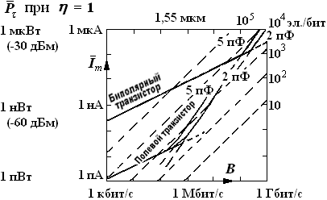
Рис. 2.6. Зависимость минимального среднего тока фотодетектора, необходимого для обеспечения РЕ < 10⁻⁹, от скорости передачи
Сплошные линии соответствуют приведённым в тексте шумовым параметрам кремниевых биполярного и полевого транзисторов при входных емкостях усилителей, равных 2 и 5 пФ, штриховые линии характеризуют постоянные значения числа электронов на бит. Соответствующие уровни мощности при η = 1 указаны для различных длин волн на левой стороне.
Другими словами, его следует увеличить выше указанных уровней, если входное сопротивление будет слишком мало. При высоких скоростях передачи в каждом случае значение $\bar{I}$_{min} изменяется пропорционально B^{3/2} и зависит от $V_{y}^{}$ и С. Из рис. 2.6 также видно, что первоначально предложенный эмпирический критерий 0,1…1 нВт/(Мбит/с) заключает в себе различные функциональные зависимости между $\bar{I}$_{min} и В. Пусть при ℜ_{ФД} = 0,5 А/Вт значению 1 нВт/(Мбит/с) соответствует минимальный средний ток детектора 0,5 нА/(Мбит/с), что равносильно 3100 электронов/бит. Тогда значению 0,1 нВт/(Мбит/с) будет соответствовать 310 электронов/бит.

2.5.3. Случай соизмеримого дробового шума с шумами от других источников
Использование в качестве фотодетектора p-i-n-фотодиода обеспечивает пренебрежимо малый дробовой шум, но не позволяет работать на высоких битовых скоростях. По этой причине преимущественно при построении аппаратуры современных средств связи применяются лавинные фотодиоды (ЛФД). Хорошие ЛФД обеспечивают коэффициент умножения М = 20 и более, и обычно гарантируют, что относительное влияние шума от других источников уменьшено до уровня, сравнимого или меньше уровня усиленного дробового шума. Как отмечалось выше, эта ситуация сложна для строгого анализа по причине необходимости использования различных функций распределения для дробового шума и шумов других источников, а также в том, что в этом случае результирующий уровень шума может зависеть от величины сигнала. Тем не менее существуют оценочные методики, применение которых справедливо в тех или иных технических приложениях, когда необходимо оценить «сигнал/шум» и битовую скорость передачи. Далее представлена одна из таких методик.
В случае, когда дробовой шум ЛФД и тепловой шум усилителя значительны по величине, зависимость, характеризующая минимальный средний ток, имеет вид [6]
${\bar{I}}_{\text{min}}=\frac{1}{2}⋅I_{\text{min}}=\frac{1}{2}⋅p⋅\left[1+\sqrt{1+\frac{q}{p^{2}}}\right]$, (2.23)
где $p=\frac{\text{SN}⋅e⋅F⋅B}{2}$ и $q=\frac{\text{SN} ^{2}⋅B}{2M ^{2}}⋅\left[\frac{(π B)^{2}}{3}⋅\left(C⋅V_{y}^{}\right)+{\left(I_{y}^{}\right)}^{2}\right]$ .
Здесь вместо Δf использовалось значение B/2 и предполагалось, что R достаточно велико по сравнению со слагаемыми шума, чтобы ими можно было пренебречь. При $B=B_{0}=\sqrt{3}⋅\frac{I_{y}^{}}{πC⋅V_{y}^{}}$ величина q/p принимает минимальное значение:
$\frac{1}{2}{\left(\frac{q}{p^{2}}\right)}_{\text{min}}=\frac{πC⋅V_{y}^{}⋅I_{y}^{}}{\sqrt{3}⋅{\left(\text{SN}⋅e⋅M⋅F\right)}^{2}}$. (2.24)
При В > B₀ в правой части выражения (2.23) преобладает слагаемое шумового напряжения; если В < B₀, доминирующим становится слагаемое шумового тока. Если выполняется
$\frac{1}{4}⋅{\left(\frac{q}{p^{2}}\right)}_{\text{min}}\text{>>}1$, (2.25)

то при всех скоростях передачи цифрового сигнала дробовой шум оказывается пренебрежимо малым, и ${\bar{I}}_{\text{min}}≈\frac{1}{2}⋅\sqrt{q}$. При В < B₀ будет справедливо следующее:
${\bar{I}}_{\text{min}} ≃ \frac{1}{2}⋅\sqrt{q} = \frac{\text{SN}⋅I_{y}^{}⋅B ^{1/2}}{2\sqrt{2}⋅M}$ . (2.26)
Выражение (2.26) справедливо для гауссовой формы распределения теплового шума. Аналогично для В > B₀
${\bar{I}}_{\text{min}} ≃ \frac{1}{2}⋅\sqrt{q} = \frac{π⋅\text{SN}⋅\text{CV} _{y}^{}⋅B ^{3/2}}{2\sqrt{6}⋅M}$ . (2.27)
Даже когда левая часть выражения (2.25) существенно меньше 1, слагаемое шумового тока все же доминирует, если скорость передачи данных достаточно мала, чтобы обеспечить выполнение неравенства (2.25), а слагаемое шумового напряжения доминирует при больших скоростях передачи, достаточных для удовлетворения того же самого условия. Таким образом, когда имеет место:
$B\text{<<} B _{1}={\left(\frac{I _{y}^{}}{2⋅\text{SN}⋅e⋅M⋅F}\right)}^{2}$, (2.28)
то значение ${\bar{I}}_{\text{min}}$ определяется в соответствии с (2.26), а если
$B \text{>>} B _{2} =6⋅{\left(\frac{\text{SN}⋅e⋅M⋅F}{π\text{CV} _{y}^{}}\right)}^{2}$, (2.29)
то значение ${\bar{I}}_{\text{min}}$ определяется в соответствии с (2.27). Очевидно, что существует средняя область скоростей передачи, определяемая B₁ < B < B₂ при нахождении значения левой части выражения (2.25) в пределах 1. Тогда
${\bar{I}}_{\text{min}} ≃ p = \frac{\text{SN} ^{2}⋅e⋅F⋅B}{2}$. (2.30)
В этом случае преобладающим становится умноженный дробовой шум, который может иметь не гауссово и даже не симметричное распределение. Следовательно, может стать нецелесообразным использование значения SN = 12 для поддержания вероятности ошибок ниже уровня 10⁻⁹. Может также стать неуместной установка уровня порога принятия решения посередине между уровнями сигналов, соответствующих 0 и 1. Очевидно, что формулы (2.26) и (2.27) являются асимптотами выражения (2.22), графики которого приведены на рис. 2.8 для М = 1 соответственно при низких и высоких значениях скорости передачи цифрового сигнала. Увеличение коэффициента умножения больше 1 заставляет эти кривые смещаться вниз пропорционально значению М. Выражение (2.30) характеризует уменьшение предельной чувствительности, ограниченной квантовым пределом, которая была определена выше значением SN ²∙ F/20. Если исходить из числа пар носителей заряда, генерируемых при приеме одного бита, эта чувствительность станет равной SN ²∙ F/2, определяющей количество носителей заряда на бит. На рис. 2.8 приведены графики этих трех приближенных решений уравнения (2.23) для некоторых частных примеров, где учтены шумовые параметры входных каскадов усилителя на кремниевых полевом и биполярном транзисторах со следующими параметрами:
- входной емкостью 5 пФ;
- для полевого транзистора: $I_{y}^{}$ ≅ 10 фА/$\sqrt{\text{Гц}}$ и ${\text{CV}}_{y}^{}$ = 2∙10⁻²⁰ С/$\sqrt{\text{Гц}}$;
- для биполярного: $I_{y}^{}$ ≅ 2 пА/$\sqrt{\text{Гц}}$ и ${\text{CV}}_{y}^{}$ = 10⁻²⁰ С/$\sqrt{\text{Гц}}$;
- значения коэффициента умножения и коэффициента шума ЛФД следующее: М = 20, F = 5 и М = 100, F = 4.
Видно, что в обоих случаях применение усилителя на полевом транзисторе ограничивается влиянием дробового шума в наиболее полезной области частот, в то время как усилитель на биполярном транзисторе едва достигает предела дробового шума при невысоких коэффициентах усиления ЛФД. Во всех приведенных вычислениях предполагалась однородность спектральной плотности шума усилителя на всех частотах. Тем не менее реально величины $I_{y}^{}$ и $V_{y}^{}$ будут увеличиваться на высоких и низких частотах. Это приведет к уменьшению области частот, в пределах которой можно поддерживать режим детектирования, ограниченный дробовым шумом.
уровня посере-
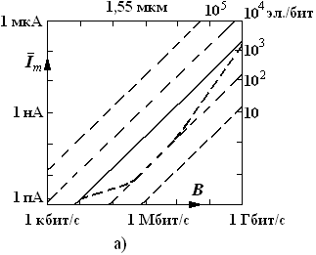 | 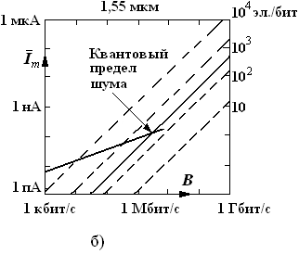
Рис. 2.8. .Зависимость минимального среднего тока фотодетектора от скорости передачи цифрового сигнала: а) - усилитель на полевом транзисторе, М = 20, F = 5; б) - усилитель на биполярном транзисторе, М = 100, F = 4
Предел усиления для полевого транзистора на низких частотах и предел усиления для биполярного транзистора на высоких частотах лежат за границами диапазонов, указанных на графиках.

2.6. Вопросы оптимизации регенератора оптической системы связи

При построении графиков рис. 2.8 предполагалось, что система сначала имеет постоянные характеристики, а затем анализируется их зависимость от скорости передачи. На практике скорость передачи обычно определяется на ранней стадии разработки системы связи, а лишь затем требуется оптимально спроектировать приемник, удовлетворяющий этим требованиям. Выше было показано, что можно использовать входной каскад на кремниевом полевом транзисторе, если скорость передачи данных меньше 50 Мбит/с, или на кремниевом биполярном транзисторе при более высоких частотах. Далее, если необходимо использовать ЛФД, имеет место свобода выбора наиболее подходящего коэффициента умножения М. Если коэффициент шума ЛФД F подчиняется простому закону, например вида (2.21) - (2.22), можно найти оптимальное значение коэффициента умножения, которое минимизирует общий шум. Однако при определенном уровне обратного напряжения, когда развивается микроплазма, эти законы нарушаются. При этом резко возрастают темновой ток и коэффициент шума при попытке дальнейшего увеличения М. Если оптимальный коэффициент усиления не был превышен, будет иметь место порог для разрушения микроплазмы. На рис. 2.9 приведена зависимость ${\bar{I}}_{\text{min}}$ от коэффициента умножения ЛФД для случая следующих конструктивных параметров: SN = 12, F = M ^{1/2}, В = = 140 Мбит/с, использование усилителя на биполярном кремниевом транзисторе с шумовыми параметрами $I_{y}^{}$ ≅ 2 пА/$\sqrt{\text{Гц}}$ и ${\text{CV}}_{y}^{}$ = 10⁻²⁰ С/$\sqrt{\text{Гц}}$. При этом выражение (2.23), как функция коэффициента умножения ЛФД, принимает следующий вид:

${\bar{I}}_{\text{min}}=\frac{{\text{SN}}^{2}⋅e⋅F⋅B}{4}×$$\left\{1+\sqrt{1+\frac{2}{(\text{SN}⋅e⋅F⋅M)^{2}}⋅\left(\frac{π^{2}}{3}⋅{\left(C⋅V_{y}^{}\right)}^{2}⋅B+\frac{{\left(I_{y}^{}\right)}^{2}}{B}\right)}\right\}$. (2.31)
И после подстановки числовых значений и F = M ^{1/2} получаем
${\bar{I}}_{\text{min}}=8⋅{\text{10}}^{−\text{10}}⋅\sqrt{M}⋅\left[1+\sqrt{1+4⋅{\text{10}}^{−4}⋅M^{−3}}\right]$. (2.32)
На рис. 2.9 изображен график функции в соответствии с (2.32), из которого видно, что оптимальный коэффициент умножения ЛФД М = 32 и ${\left({\bar{I}}_{\text{min}}\right)}_{\text{opt}}$ = 11 нА. Это должно соответствовать среднему уровню принимаемой мощности ${\left({\bar{Φ}}_{R}\right)}_{\text{opt}}$ = 20 нВт или - 47 дБм, если чувствительность фотодиода в отсутствие умножения равна ℜ_{ФД} = 0,55 А/Вт.

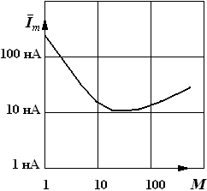
Рис. 2.9. Зависимость минимального среднего тока фотодиода от коэффициента умножении ЛФД в случае усилителя на биполярном транзисторе, работающего на скорости передачи 140 Мбит/с; F = M ^{½}.

Пусть при ℜ_{ФД} = 0,5 А/Вт и значению 1 нВт/(Мбит/с) соответствует минимальный средний ток детектора 0,5 нА/(Мбит/с), что равносильно 3100 электронов/бит.

Тогда значению 0,1 нВт/(Мбит/с) будет соответствовать 310 электронов/бит.

Задача о квантовом пределе детектирования показывает наличие строгой зависимости энергетических параметров системы передачи от желаемой битовой скорости при условии сохранения требуемого значения вероятности битовой ошибки.

КОНТРОЛЬНЫЕ ВОПРОСЫ

- Нарисуйте базовую структуру волоконно-оптической системы передачи с учётом шумов и искажающих факторов, воздействующих на элементы системы.
- Перечислите основные виды искажений, характерных для волоконно-оптического линейного тракта.
- Как проявляется действие шумов и искажений в волоконно-оптическом линейном тракте ?
- Каковы физические причины дисперсионных эффектов ?
- Что можно сказать о действии модового шума, нелинейных и дисперсионных оптических эффектов.
- Каковы основные виды помех и искажений, характерные для электрического линейного тракта.
- Назовите основные положения базовой математической модели, описывающей вероятность битовой ошибки в цифровых системах передачи при действии аддитивного гауссового шума.
- Что можно сказать о математической модели для вероятности битовой ошибки в цифровых системах передачи при учёте только дробового шума.
- Что меняется в значениях конструктивных характеристик цифровой системы передачи при одновременном учёте аддитивного гауссовского и дробового пуассоновского шумов ?
- Что понимается под оптимизацией параметров регенератора оптической системы связи ?

ЛЕКЦИЯ 3

РАДИОЧАСТОТНЫЕ ИЗМЕРЕНИЯ И РЕГЕНЕРАЦИЯ ЦИФРОВЫХ СИГНАЛОВ

3.1. Радиочастотные измерения на первичной сети

Средства беспроводной радиосвязи: те, которые используют радиоэфир в качестве среды передачи. Технология измерений и основные параметры зависят от диапазона радиоволн [8].
Структурная схема организации радиочастотных измерений на первичной сети приведена на рис. 3.1.

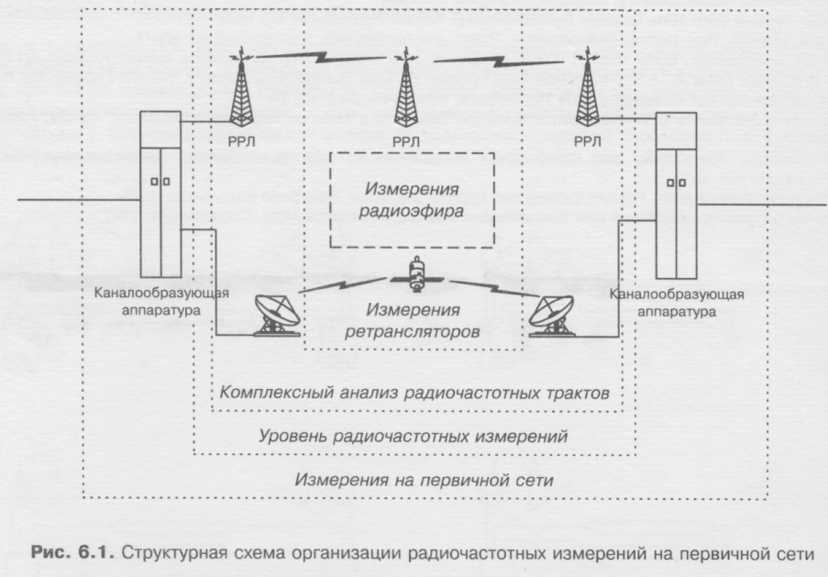
Рис. 3.1. Структурная схема организации радиочастотных измерений

◆ Основа радиочастотных измерений – анализ радио-каналов (эфира) и систем беспроводной связи.

Основной метод измерений – анализ спектра сигнала в исследуемом диапазоне.
Факторы, определяющие вид измерительной техники:
- пространственное размещение анализаторов,
- используемые приемные антенны,
- структура сети сбора и обработки информации,
- алгоритмы оптимизации измерений.

В зависимости от пространственной распределённости различают:

- системы радиоконтроля федерального значения, выполненные по стандартам Международного Союза Электросвязи (ITU),
- областного значения,
- локальные системы радиоконтроля.

Основные тенденции в использовании радиочастотного ресурса и требования к национальным системам контроля радиоэфира приведены в табл. 3.1, на рис. 3.2 – структура системы контроля.
Таблица 3.1
Основные тенденции | Требования к системам радиоконтроля
Увеличение загрузки диапазона (30 МГц - 3 ГГц), увеличение количества сигналов | Необходимость мобильного мониторинга данного диапазона, поскольку системы радиоконтроля в этом диапазоне имеют ограниченную зону действия
Использование цифровых типов модуляции | Необходимость применения цифровых приемников радиосигнала
Развертывание национальных и частных сетей радиосвязи | Необходимость уменьшения интерференции от сетей различных операторов и нелегального использования радиочастотного спектра
Увеличение количества лицензий, замедление процесса лицензирования | Переход к технологии лицензирования на основе распределенных баз данных

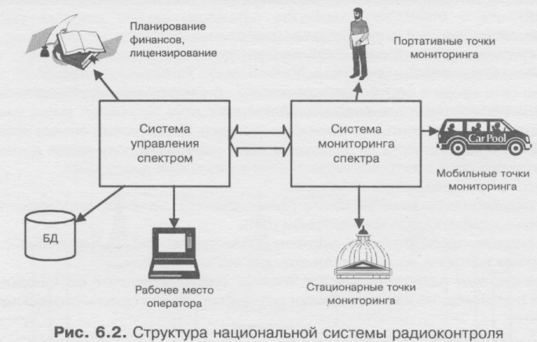
Рис. 3.2. Структура национальной системы радиоконтроля

❖ Следующим уровнем после анализа характеристик радиоэфира является анализ характеристик ретрансляторов или активных устройств, передающих сигнал. От их работы напрямую зависят параметры радиочастотных трактов и, следовательно, выходные параметры каналов первичной сети.

Ретрансляторы можно разделить на: приемопередающие, регенераторные и спутниковые станции.

Основные измерения: амплитудно-частотные характеристики ретранслятора,
характеристики усиления,
фазово-частотные характеристики, и
уровень шумов.

В табл. 3.2 представлены характеристики высокоточных анализаторов спектра, присутствующих на отечественном рынке, в табл. 3.3 – характеристики портативных анализаторов спектра, присутствующих на отечественном рынке.
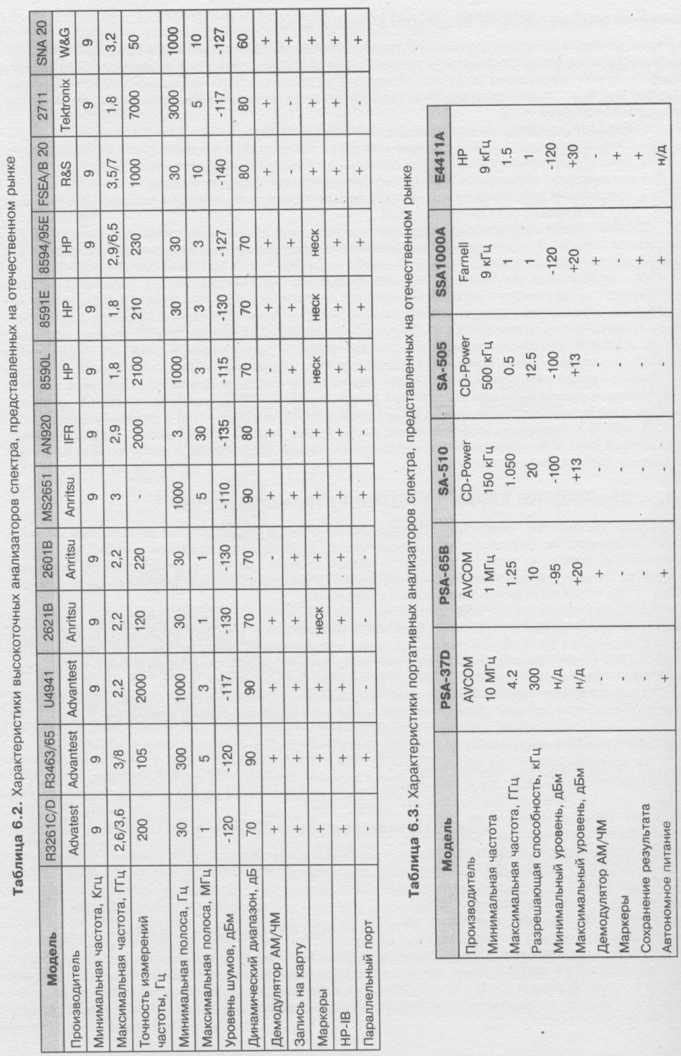
Таблица 3.2
Таблица 3.3

3.2. Измерения основных характеристик радиочастотного тракта

С точки зрения организации измерений части радиотракта можно разделить на следующие типовые устройства (рис. 3.3): усилитель, фильтр и модулятор/демодулятор.

Группы измерений участков радиочастотного тракта [3]:
- контроль возможных нарушений работы модемов (измерения параметров модуляции);
- учет возможной нелинейности в усилительных элементах (контроль усилителей и измерения характеристики усиления этих элементов);
- определение вероятности межсимвольной интерференции (анализ фильтров НЧ и ВЧ);
- оценка уровня фазовых шумов передающего тракта и тепловым шумом приемника.

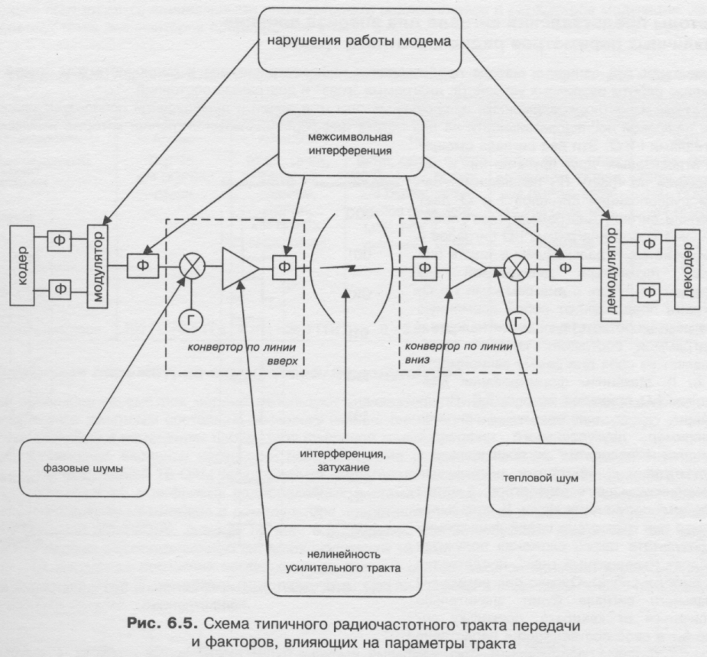
Рис. 3.3. Схема типового радиочастотного тракта передачи и факторов,
влияющих на параметры тракта

Комплексные радиочастотные измерения проводят с целью снижения ВЕР в цифровом радиотракте, т.е. для выработки мероприятий по увеличению отношения «сигнал/шум».

Схема измерений в различных частях спектра приведена на рис. 3.4: Данный подход предполагает использование перестраиваемых аттеньюаторов (для гашения сигналов), либо источников шума (для «засорения» сигналов), производя режим стрессового тестирования.
Появление фазовых шумов возможно в случае многолучевого распространения радиосигнала.
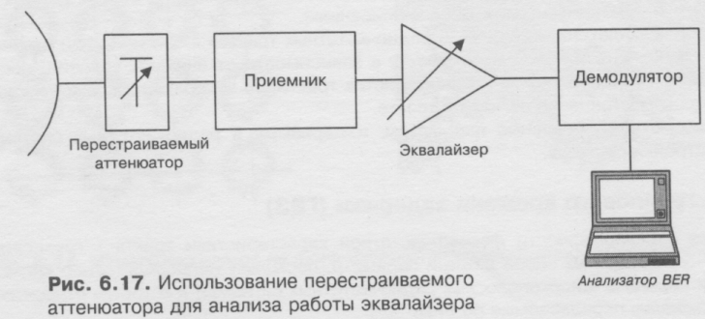
Рис. 3.4. Иллюстрация подхода к использованию перестраиваемого аттеньюатора для анализа работы эквалайзера

Для проведения комплексных измерений параметров радиочастотных систем передачи используются специализированные измерительные системы, также основанные на анализе спектра. Характеристики систем для измерения параметров радиочастотных систем передачи представлены в табл. 3.4.
Таблица 3.4
Модель | МЕ4510В | 11758V | RM-5 | RFS-1
Производитель | Anritsu | HP | W&G | W&G
Измерения по НЧ | + | + | + | +
Измерения по ВЧ | – | + | – | –
Измерения АЧХ | + | + | + | –
Измерение шумов ретранслятора | – | + | – | –
Анализ работы эквалайзеров | – | + | – | –
Измерение линейного затухания | + | + | + | +
Измерение параметров затухания многолучевого прохождения | – | + | – | +
Мониторинг спектра | + | + | + | –
Измерение мощности ВЧ и НЧ сигналов | по НЧ | + | по НЧ | по НЧ
Измерение возвратных потерь | – | + | + | +
Анализ интермодуляционных искажений | – | + | + | –
Измерение фазовых шумов | – | – | + | –

3.3. Метод «глаз-диаграммы» при регенерации цифровых сигналов

Материал, представленный выше, посвящён физическим аспектам работы цифровых систем передач. Известно, что на входе любой системы передачи располагается регенератор и далее – приёмное решающее устройство. Назначение последнего состоит в принятии решения относительно поступающего сигнала – это логическая единица, или логический ноль (либо иные символы при соответствующем алфавите в системе передачи).
Для оценки работоспособности сети используются методы представления и анализа сигналов: для аналоговых сигналов – методы осциллограмм и спектрального анализа; для цифровых – методы глаз-диаграмм и диаграмм состояний. Остановимся на методе глаз-диаграммы (ГД), суть которого заложена в основу работы многих регенераторов.

На практике метод глаз-диаграммы позволяет проводить оценку конструктивных параметров системы передачи как взаимосвязанных параметров [5, 6]. К основополагающим из указанных параметров следует отнести: битовую скорость, тип приёмного оборудования (прежде всего тип решающего устройства, описание которых приведено ниже), эксплуатационные требования (в каждом конкретном случае, учитывающие искажающие воздействия).
Данный метод заключается в графическом представлении взаимосвязи (зависимости) между чувствительностью к изменениям амплитуды (шуму) и чувствительностью к изменениям временного положения импульса (дрожанию). При этом возможен как аналитический (графический), так и экспериментальный (с использованием серии реально наблюдаемых импульсов) подход.

Ось абсцисс на ГД является осью времени, на ней откладывается длительность тактового интервала (симметрично в обе стороны от нулевого значения, рис. 3.5). Ось ординат – ось значений амплитуды (мощности) импульса, значения которой откладываются в верхней полуплоскости. Построенная (или экспериментально полученная, рис. 3.6) ГД для конкретно рассматриваемой системы передачи должна содержать два типа кривых. Первый характеризует передаточную функцию (или импульсную характеристику) фильтра приёмного устройства (кривые А и Б на рис. 3.5, а). К наиболее распространённым можно отнести [6]:
- фильтр нижних частот;
- косинусоидальный фильтр;
- косинусквадратный фильтр.

Второй тип кривых на ГД – результат наложения всех возможных принимаемых импульсных последовательностей в течение промежутка времени, равного двум или более тактовым интервалам линейного сигнала (пунктирная кривая на рис. 3.5, а). Использование фильтра нижних частот создаёт сравнительно большие помехи в соседних тактовых интервалах, так как реальный сигнал никогда не передаётся с идеальной синхронизацией. А это означает, что совсем небольшие эффекты уширения импульса или его дрожания будут вызывать появление значительных взаимных искажений между символами. Фильтр с косинусоидальной функцией передачи имеет значительно больший допуск на дрожание и уширение импульса, но ограничивает энергию принимаемого сигнала.

Дальнейшее даже визуальное сравнение кривых первого и второго типов показывает зону или «раскрыв», в пределах которой имеет смысл производить операцию принятия решения.

Для уменьшения ошибок регенерации при приёме цифровой последовательности, раскрывы глаз-диаграммы должны быть чистыми; это означает, что на глаз-диаграмме должна существовать некоторая зона, в пределах которой принятие решения будет максимально надёжным. Имеющие место искажения импульсов приводят к уменьшению раскрыва глаз-диаграммы по сравнению с идеальным случаем. Минимальное расстояние между краями области принятия решения (точкой пересечения) и «краями» глаз-диаграммы является мерой запаса помехоустойчивости для данной системы передачи.

Принимаемые на тактовом интервале колебания представляют собой результат наложения большого числа случайных импульсных последовательностей. Для увеличения энергии принятого сигнала, что необходимо для увеличения отношения «сигнал/шум» и минимизации ошибок, «глаз» должен быть раскрыт как можно шире. Но при этом он должен быть достаточно узким, особенно при использовании фильтра с резким ограничением полосы пропускания, что б минимизировать последствия дрожаний импульсной последовательности. В результате для сохранения требуемого отношения «сигнал/шум» необходимы более высокие уровни мощности принимаемых сигналов. Можно полагать, что это штраф за шум.
Центральная вертикальная линия, проводимая через каждый тактовый интервал, соответствует идеальному моменту решения. Но процесс принятия решений в современных регенераторах реально происходит в течение конечного интервала наблюдения, который должен быть короче тактового интервала для обеспечения корректности работы электронного устройства, но, безусловно, длиннее некой малой области пересечения (крестика) в раскрыве глаз-диаграммы.
На рис. 3.5 горизонтальная черта «крестика» определяет порог решения (по амплитуде), а центральная вертикальная линия, проводимая вообще говоря, через каждый тактовый интервал – идеальный момент решения (а, б).

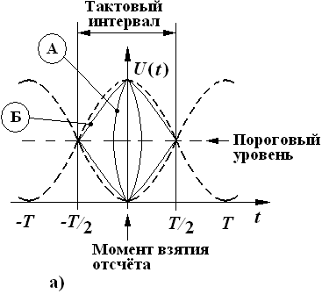 | 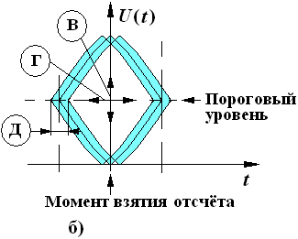
А – фильтр с косинусоидальной функцией передачи (наихудший случай); Б – ограниченный по полосе фильтр (наихудший случай) | В – запас на шум; Г – чувствительность к неточности синхронизации; Д – изменение момента пересечения порогового уровня, что может вызвать дрожание момента взятия отсчёта

Рис. 3.5. Иллюстрация метода «глаз-диаграммы». Схема ГД
а

б

а – теоретическая: штриховые кривые представляют собой импульсные характеристики косинусоидального фильтра; сплошные кривые отображают совокупные эффекты наихудшей комбинаций предыдущего и последующего импульсов при приеме 0 и 1. При использовании косинусоидального фильтра «глаз» сужается лишь слегка, однако при использовании фильтра с крутым срезом частотной характеристики он становится гораздо более узким;
б – схематическая: для случая использования косинусоидального фильтра: показывает расширение диаграммы, обусловленное конечной длительностью импульса и дрожанием фаз

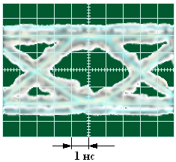  а | 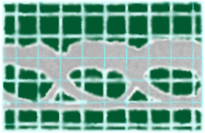  б
Рис. 3.6. «Глаз-диаграмма», полученная экспериментально:

а – реальная: получена наложением многих серий импульсов, искажённых действием шумов различных независимых источников, поступающих в виде случайной последовательности;
б – реальная: получена наложением случайной последовательности импульсов, искажённых влиянием модового шума в оптической линии передачи с битовой скоростью 140 Мбит/с. Модовый шум вызван присутствием несогласованного разъёма

На рис. 3.5 и 3.6 представленные ГД соответствуют двух-уровневому коду, использующемуся в оптических линиях. В каналах передачи, основанных на медных линиях, достаточно широко используются трёх-уровневые комбинации, и глаз-диаграмма для сигнала в трехуровневом коде имеет вид, показанный на рис. 3.7. Реальные формы ГД получают методом накопления цифрового сигнала без ограничений или с ограничениями на передаваемую полосу линии передачи (либо с фильтром). В идеальном случае при отсутствии цепей фильтрации получается «квадратный глаз». Но реальная ГД всегда будет значительно отличаться от квадрата, поскольку обязательно будет содержать в себе составляющие нарастания и спада фронтов сигнала.

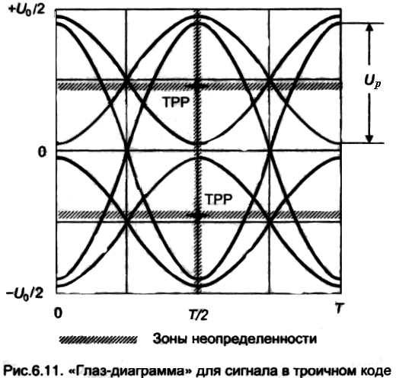
А
Б
t_{max}
Рис. 3.7. «Глаз-диаграмма» для сигнала в троичном коде.
В большинстве случаев с технически верной точки зрения справедливо полагать, что форма одиночного импульса в точке решения регенератора (т.е. в весьма малой области на ГД) близка к гауссовой [9].
Если импульс в точке решения регенератора (ТРР) аппроксимируется гауссовой формой $S(t)=U_{0}⋅e^{−{\text{kt}}^{2}/T^{2}}$; то максимальный раскрыв по вертикали можно найти как $U_{p\text{,max}}=U_{0}⋅\left(1−4e^{−k}\right)$, а ширину раскрыва 2t_{max} – из соотношения $4\text{ch}\left(\frac{2{\text{kt}}_{\text{max}}}{T}\right)=e^{k}$.
Здесь Т – длительность тактового интервала, k -коэффициент пропорциональности.
На рисунке ТРР – точка решения регенератора, А – результат
наложения реальных импульсных последовательностей,
Б – импульсные характеристики

Для случая косинусквадратной передаточной функции фильтра:

$S(t)=\begin{aligned}\left\{U_{0}⋅{\text{cos}}^{2}\left(\frac{π}{2}⋅\frac{t}{T}\right); −1≤t≤1, | \right.\end{aligned}$ (3.1)

будет справедливо U_{p,max} = U₀, и 2t_{max} = 0,667⋅Т.

Для импульса, у которого S(0,5T) = 0,5⋅U₀, k = 2,773; тогда S(T) = 0,0625⋅U₀, U_{p,max} = =0,75⋅U₀, и 2t_{max} = 0,7442⋅Т. Коэффициент k можно в том числе определять путём подбора, задаваясь с одной стороны, аналитическим видом функции, аппроксимирующей импульс, с другой стороны – реально полученной (оцифрованной) формой импульса.

Следует отметить, что величина межсимвольных помех может оказаться больше расчетной за счет допусков при реализации характеристик корректирующего усилителя. Кроме того, реальное решающее устройство характеризуется зонами неопределенности в установлении величины порога и момента принятия решения (рис. 3.7).
Учет неточности процесса принятия решения может быть осуществлен следующим образом. Можно считать, что точка решения, т.е. точка пересечения порога и момента принятия решения (точка ТРР) остается неизменной, но при этом соответствующим образом уменьшается раскрыв глаз-диаграммы (рис. 3.8).

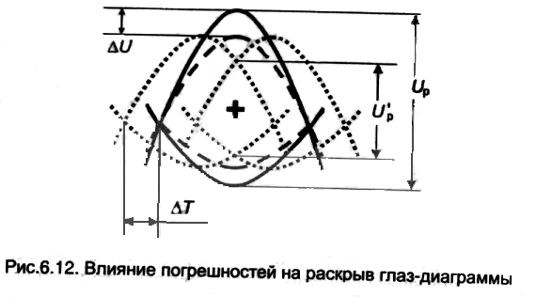
Рис. 3.8. Влияние погрешностей
на раскрыв ГД
Так ошибки подразделяются на: амплитудные, характеризующие смещение по вертикальной оси, и временные, характеризующие смещение по горизонтальной оси.
Обозначим через ΔU суммарную амплитуду всех амплитудных искажений, вызванных: межсимвольными помехами, неопределенностью порога решения, нестабильностью амплитуды импульсов на выходе регенераторов и тому подобное; а через ΔТ – суммарную амплитуду всех временных искажений, которые в основном возникают из-за несоответствия моментов принятия решения их номинальным значениям и наличия фазового дрожания хронирующих импульсов.

Для учета амплитудных искажений необходимо сдвинуть края глаз-диаграммы по вертикальной оси на ΔU, а для учета временных искажений – по горизонтальной оси на ΔТ (рис. 3.8). В этом случае требуемое приращение отношения сигнал/помеха может быть определено как:

${ΔA}_{\text{рег}}=\text{20}⋅\text{lg}\left(\frac{U_{p}}{U_{p}^{'}}\right)=−\text{20}⋅\text{lg}\left(1−\frac{U_{p}−U_{p}^{'}}{U_{p}}\right)=\text{20}⋅\text{lg}H_{p}$. (3.2)

На практике раскрыв Н_{р} определяют по отношению к размаху импульса 2U₀. В этом случае при использовании m_{y} - уровневого кода (для m_{y}-уровневой глаз-диаграммы) это выражение принимает вид:
${ΔA}_{\text{рег}}=−\text{20}⋅\text{lg}\left|1−R⋅\left(m_{y}−1\right)\right|$, (3.3)
где $R=1−\frac{U_{p}−U_{p}^{'}}{2U_{p}}$ – степень «прикрытия» глаза диаграммы.

На рис. 3.9 представлены зависимости ΔА_{рег}, характеризующие требуемое увеличение отношения сигнал/помеха от нормализованного значения при уменьшении раскрыва глаз-диаграммы R для различных значений m_{y}.

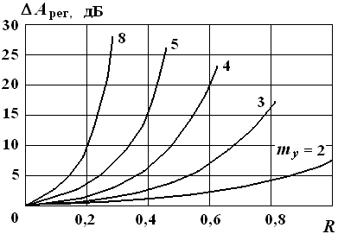
Таблица 3.5
Рис. 3.9. Увеличение требуемой помехозащищённости регенератора в зависимости от уменьшения раскрыва ГД и количества уровней кода

Чтобы получить результирующую величину требуемого отношения сигнал/шум при заданной вероятности ошибки в системе передачи, необходимо воспользоваться эмпирической формулой (3.4), характеризующей помехозащищённость регенератора:
РЕ | N | M | Погрешность расчёта, дБ
1…10⁻⁶ | 4,63 | 11,42 | ± 0,04
10⁻⁶…10⁻¹⁵ | 4,75 | 11,3 | ± 0,02

$A_{\text{ПЗ},\text{треб}}=N+M⋅\text{lg}\left(\text{lg}\left(\frac{1}{\text{PE}}\right)\right)+\text{20}⋅\text{lg}\left(m_{y}−1\right)+{ΔA}_{\text{рег}}$, (3.4)
значения входящих коэффициентов которой N и M приведены в табл. 3.5. В рассматриваемой задаче с учётом заданных значений РЕ и т_{у}, а также известной величины ΔА_{рег} (рассчитанной по (3.3) или снятой из графиков рис. 3.9), также можно определить помехозащищённость.
Так, например, при m_{y} = 5, и R = 0,4 получаем ΔА_{рег} ≈ 4,4 дБ. Тогда для PE =10⁻¹⁰ по формуле (3.4) требуемая величина помехозащищенности регенератора будет равна
$A_{\text{пз},\text{треб}}=4,\text{75}+\text{11},3⋅\text{lg}\left(\text{lg}\left(\frac{1}{{\text{10}}^{−\text{10}}}\right)\right)+\text{20}⋅\text{lg}\left(5−1\right)+4,4≈\text{32},5 \text{дБ}$. (3.5)

Зависимости, представленные на рис. 3.9, еще раз наглядно подтверждают наличие порогового эффекта при цифровом способе передачи информации. Оказывается, например, что при R ≥ 0,5 использование четырехуровневых кодов вызывает серьезные затруднения, так как требуется обеспечение большой величины отношения сигнал/помеха, а использование кодов с m_{y} > 4 без каких-либо специальных мер оказывается невозможным.
Определенный интерес представляют зависимости, связывающие между собой параметры ΔU и ΔТ при заданных значениях требуемого раскрытия глаза диаграммы Н_{р} = (1 - R)∙100%.

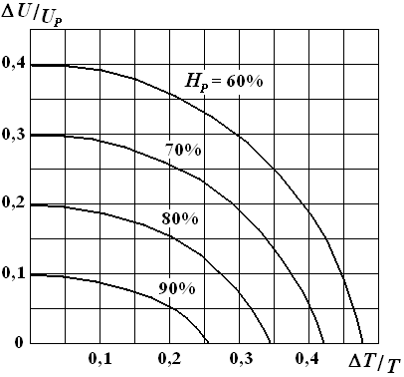
На рис. 3.10 представлены указанные зависимости для трехуровневого кода и косинусквадратной формы импульса. При проектировании регенераторов цифровых систем передач с помощью этих графиков, можно перераспределять между собой амплитудные и временные искажения, так как одну и ту же величину Н_{р} можно получить при различных соотношениях между ΔU и ΔТ.
Рис. 3.10. Зависимость между уменьшением раскрыва ГД и смещением момента принятия решения

Исследование ГД позволяет провести детальный анализ цифрового сигнала по параметрам, непосредственно связанным с формой волнового фронта: параметра межсимвольной интерференции,
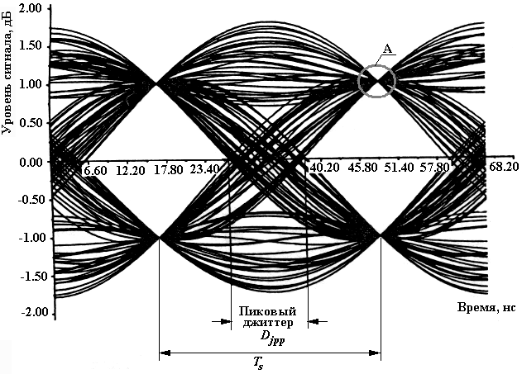
джиттера передачи данных (на рис. 3.11 обозначен D_{ipp}) и джиттера по синхронизации.

Рис. 3.11. ГД 2-х уровневого сигнала, проходящего через фильтр с коэфф. округления спектра (а = 0,3) – компьютерная имитация. Размытие/резкость области А свидетельствует о значении джиттера по синхронизации. T_{s} - интервал передачи символа
Т.к. трасса сигнала на ГД (рис. 3.11) в точках времени, соответствующих точкам отсчёта, проходит точно через нормированные значения +1 и -1, то на данном рисунке межсимвольная интерференция отсутствует. Максимальная ширина области пересечения с временной осью определяется как пиковое фазовое дрожание или джиттер передачи данных D_{ipp} (может измеряться в единицах времени или как отношение D_{ipp}/T_{s}). На рисунке D_{ipp} = 35%. В определённых случаях (электрическая система с короткими линиями и ограниченным быстродействием) джиттер передачи данных является следствием ограничения по спектру, обозначенного через а. Так если в данной компьютерной имитации задать а = 0,2, то D_{ipp} = 48%. Сам по себе джиттер передачи данных существенного ухудшения качества связи не вызывает, но его комбинация с джиттером по синхронизации или сдвигом частоты передачи (вандер) может привести к существенным нарушениям качества. Наличие джиттера по синхронизации главным образом приводит к значительному уменьшению интервала разрешения (это фактически деградация производительности системы).

Как уже отмечалось, оценка вероятности ошибки, основанная на раскрыве глаз-диаграммы, ориентируется на наихудшую из возможных ситуаций. Раскрыв «глаза» обусловливается двумя предельными траекториями, каждой из которых соответствует определенная кодовая последовательность. Любым другим последовательностям соответствует меньшая величина искажений, в результате чего снижается вероятность ошибочной регенерации.
В принципе можно получить среднюю вероятность ошибки путем расчета помех (точнее – путём получения форм импульсов, искажённых данными помехами) и раскрыва «глаза» для каждой из возможных кодовых последовательностей, т.е. определить общую вероятность ошибок путем усреднения по всем комбинациям.

При оценке реальной помехоустойчивости регенератора следует учитывать ряд факторов, компенсация влияния которых на практике, как уже отмечалось, достигается за счет увеличения отношения сигнал/помеха на входе решающего устройства регенератора на ΔА_{рег} по сравнению с требуемым отношением для идеального регенератора. В табл. 3.6 приведены примерные значения для ΔА_{рег} для различных ухудшающих факторов при использовании трехуровневых кодов.

Таблица 3.6.
Причина снижения помехоустойчивости | Снижение помехоустойчивости, ΔА_{рег}, дБ | Примечание
Межсимвольные помехи | 2 | –
Допуски на амплитуду и длительность импульсов | 2 | Отклонения амплитуды и длительности импульсов в пределах 5% от номинальных значений
Отклонение АЧХ корректирующего усилителя от расчётной | 1,5 | Отклонение АЧХ от расчётной на полутактовой частоте равно 1 дБ
Нестабильность порога и конечная чувствительность решающего устройства | 1,5 | –
Низкочастотная отсечка | 1,3 | Для кода ЧПИ частота среза равна 0,2% тактовой частоты
Различие площадей импульсов противоположной полярности | 1 | –
Отклонение момента стробирования | 0,9 | –

Таким образом, в цифровой системе передачи возможен обмен между битовой скоростью и мощностью сигнала, что в конечном итоге связывает между собой эффекты, приводящие к падению его амплитуды и изменению временнóго положения импульса. Видно (рис. 3.10), что штраф по мощности резко увеличивается, если ошибка длительности импульса превышает определённое значение независимо от формы импульса [6]. Обычно на практике имеет место требование, состоящее в том, чтобы штраф по мощности не превышал 1 дБм независимо от формы импульса. Последнее особенно важно при построении солитонных и когерентных ВОСП, так как в первом случае значимой величиной является оптическая мощность, закачиваемая в оптоволокно (и требование даже о небольшой добавке по мощности может оказаться невыполнимым с физической точки зрения, например, из-за действия нелинейных эффектов), а во втором случае очень жёсткими могут оказаться требования по установке временных (фазовых) характеристик (параметров) системы передачи.

3.4. Типы приёмных решающих устройств

В настоящее время приёмные решающие устройства в телекоммуникационных системах, ставящие в соответствие принимаемому сигналу в течение тактового интервала логический ноль или единицу, строятся на основе трёх физических принципов:

а) принимающие решение о поступлении логической единицы в случае превышения уровня принятой энергии за время длительности такта (интервала времени, когда производится считывание одного информационного бита – 1 UI) над некоторым пороговым уровнем $\tilde{Е}$ (по энергии);
б) принимающие решение о поступлении логической единицы в случае, если наблюдается превышение уровня амплитуды принятого сигнала (оптической мощности излучения, линейно переходящей в амплитуду электрического тока в электронной схеме) над некоторой пороговой величиной $\hat{А}$ (например, по срабатыванию компаратора и пр.) в течение заранее заданного интервала времени $τ_{\text{пр}}^{\text{реш}}$ (интервала принятия решения, меньшего 1 UI); и
в) принимающие решение о поступлении логической единицы в случае, если в установленный момент стробирования (ТРР) амплитуда принимаемого сигнала превышает установленное пороговое значение.

Основные конструктивные параметры регенераторов представлены в табл. 3.7.

Таблица 3.7
Тип параметров | Регламентируемые НТД, техническими условиями и прочими документами | Реально наблюдаемые на сети
Независимо  от типа  приёмника | Т – длительность тактового интервала в системе передачи (равно 1 UI) | τ_{пер}, τ_{пр} - длительности тактового интервала передатчика и приёмника соответственно,  $A_{\text{реал}}^{0}$ - значение амплитуды сигнала на выходе передающего устройства,  А_{реал} - значение амплитуды сигнала на входе приёмного устройства
Независимо  от типа  приёмника | А⁽¹⁾ – значение амплитуды сигнала, соответствующего уровню логической единицы (например, по G.703 – 0 дБм в оптоволоконном канале)
Приёмник  типа а) | $\tilde{Е}$ – порог решения по энергии
Приёмник  типа б) | $\hat{А}$ – порог решения по амплитуде
Приёмник  типа б) | $τ_{\text{пр}}^{\text{реш}}$ – интервал принятия решения, $τ_{\text{пр}}^{\text{реш}}$ < 1 UI, и обычно $τ_{\text{пр}}^{\text{реш}}$ ≤ 2t_{max} на ГД (рис. 3.7)
Приёмник типа в) | Момент стробирования (по оси времени), лежащий в диапазоне 2t_{max} на ГД (рис. 3.7)
Приёмник типа в) | $\hat{А}$ – порог решения по амплитуде

КОНТРОЛЬНЫЕ ВОПРОСЫ

- Из каких основных компонентов состоит первичная радиосеть ?
- Какие виды измерений выполняют на первичной радиосети ?
- Перечислите основные составляющие системы радиоконтроля.
- Каковы основные функциональные узлы радиочастотного тракта первичной радиосети ?
- Какое функциональное устройство является основным при проведении измерений первичного радиотракта ?
- Что понимается под «глаз-диаграммой» в цифровых системах передачи ?
- Как выглядят типовые «глаз-диаграммы» ?
- В чём состоит подход к оценке помехозащищённости регенератора на основании параметров, снимаемых с «глаз-диаграммы».
- Что понимается под реальной помехоустойчивостью регенератора цифровых систем передач ?
- Перечислите основные типы приёмных решающих устройств в цифровых системах передачи.

